Conseil communal de Lausanne
Commission permanente des finances

Rapport sur le préavis 2024/47 du 24 octobre 2024
Budget de fonctionnement de l’exercice 2025
Plan des investissements pour les années 2025 à 2028

Composition de la commission :
M. Valentin Christe (Président)
Mme Constance Von Braun |  | Sous-commission CD
Mme Pauline Blanc | Rapportrice | Sous-commission CD
M. Pierre Conscience (1er Vice-président) |  | Sous-commission SE
M. Mountazar Jaffar | Rapporteur | Sous-commission SE
M. Johann Dupuis |  | Sous-commission SCS
Mme Anne Berguerand | Rapportrice | Sous-commission SCS
M. Mathias Paquier (2ème Vice-président) |  | Sous-commission LEA
M. Samuel de Vargas | Rapporteur | Sous-commission LEA
M. Ilias Panchard |  | Sous-commission EJQ
M. Yvan Salzmann | Rapporteur | Sous-commission EJQ
M. Paulraj Kanthia |  | Sous-commission FIM
Mme Marlyse Audergon | Rapportrice | Sous-commission FIM
Mme Carolina Carvalho Arruda |  | Sous-commission SIL
Mme Mathilde Maillard | Rapportrice | Sous-commission SIL

Municipalité : Mme Florence Germond, Directrice des finances et de la mobilité
Administration : M. Louis-Marie Le Bot, Chef du service des finances
M. Ludovic Courouge, Adjoint au chef de service
Mme Elisabeth Huber, Adjointe administrative

Lieu et dates des séances : Salle des commissions de l’Hôtel de Ville, les 30 octobre, 4 et 13 novembre 2024

Table des matières

1. Remarques préalables 3
2. Remerciements 3
3. Budget de fonctionnement 2025 3
3.1. Considérations générales 3
3.2. Charges 4
3.3. Revenus 4
3.4. Personnel 5
4. Autofinancement 5
5. Mesures PSAF III 5
6. Budget d’investissement 2025 5
7. Analyse des Directions 6
7.1. Culture et développement urbain (CD) 7
7.2. Sécurité et économie (SE) 16
7.3. Sports et cohésion sociale (SCS) 24
7.4. Logement, environnement et architecture (LEA) 32
7.5. Enfance, jeunesse et quartiers (EJQ) 41
7.6. Finances et mobilité (FIM) 52
7.7. Services industriels (SIL) 62
8. Amendements soumis à la COFIN 72
9. Discussion du préavis 2024/47 «Budget de fonctionnement de l’exercice 2025» 91
10. Plan des investissements 91
11. Conclusions 92

- Remarques préalables
Ce préavis a été traité par la Commission des finances durant les mois d’octobre et de novembre, durant trois séances plénières, précédées de plusieurs visites.
Les commissaires, organisés en sept sous-commissions, ont visité l’ensemble des directions de la Ville afin d’obtenir les informations utiles à l’analyse du budget et à l’établissement de leurs rapports. Ils ont pu étudier toutes les données pertinentes à disposition et questionner l’administration sur tous les points nécessitant un éclaircissement.
La Commission des finances a travaillé avec sérieux et application. Dans le même esprit, ce rapport souhaite transmettre au Conseil communal la minutie du travail des sous-commissaires dans chacune des directions de la Ville.
Les amendements soumis à la commission ont été discutés puis votés. Ils sont intégrés dans ce rapport. Les observations qui figurent dans ce rapport ont été approuvées par la Commission des finances.
- Remerciements
La Commission des finances tient à remercier Madame la Municipale Florence Germond ainsi que M. Louis-Marie Le Bot, M. Ludovic Courouge et Mme Elisabeth Huber du Service des finances, mais également tous les intervenants de l’administration qui ont été rencontrés et qui ont pu apporter l’ensemble des réponses demandées.
- Budget de fonctionnement 2025
  - Considérations générales
Le budget 2025 de la Ville de Lausanne présente un déficit de CHF 62.3 millions, soit une amélioration de CHF 14.7 millions par rapport au budget 2024 (CHF 77.0 millions). Cette amélioration est notamment due à la montée en puissance du plan structurel d’amélioration financière mis en place par la Municipalité qui améliore le résultat à hauteur de CHF 10.3 millions. Malgré la conjoncture toujours incertaine, la Municipalité poursuit son engagement pour le climat avec des investissements d’environ CHF 170 millions sur un total proche de CHF 325 millions. Elle continue également de s’engager dans les thématiques prioritaires, comme l’accueil de jour qu’elle renforce avec la création de 330 places.
Les charges supplémentaires à hauteur de CHF 5.5 millions allouées au développement des places d’accueil permettent à la Municipalité de poursuivre son objectif du programme de législature « une place pour chaque enfant ». En 2025, elle prévoit la création de 330 places d’accueil supplémentaires, 78 places dans les structures d’accueil de la petite enfance
et 252 places dans les structures d’accueil parascolaire.
Comme l’année précédente, la Ville poursuit sa politique proactive en allouant
CHF 11.5 millions au fonds pour la transition énergétique liée au chauffage à distance (CàD), montant essentiellement issu de la vente de gaz par les Services industriels.

  - Charges
Charges apurées
(en millions de CHF) | B2024 | B2025 | Variation |  | Diff. %
Charges de fonctionnement publiées | 2'194.4 | 2'201.1 | +6.7 |  | +0.3%
+ Diminution des imputations internes |  | +1.4
+ Diminution des achats d’énergie destinés à la revente (SIL groupe 312) |  | +73.5
- Changement de méthodes comptables |  | -24,0
Total des charges apurées | 2'194.4 | 2'251.9 | +57.5 |  | +2.6%

Les charges apurées présentent une augmentation de +2.6% (CHF 57.5 millions) par rapport au budget 2024. Près de la moitié de ce montant, soit CHF 27.2 millions, est expliquée par la hausse des amortissements, reflet de la politique d’investissement dynamique menée par la Ville ces dernières années. La hausse des charges concerne également l’indexation des salaires au coût de la vie pour le personnel communal et des entités subventionnées (CHF 14.8 millions), il s’agit également du développement des places d’accueil parascolaire et petite enfance (CHF 5.5 millions). Un montant de CHF 350’000.- supplémentaire sera engagé en faveur de l’accueil en journée des personnes précarisées, du renforcement des actions pour les seniors et de la lutte contre le racisme.
  - Revenus
Revenus apurés
(en millions de CHF) | B2024 | B2025 | Variation | Diff. %
Revenus de fonctionnement publiés | 2'117.4 | 2'138.8 | +21.4 | +1.0%
+ Diminution des imputations internes |  | +1.4
+ Diminution des ventes d’énergie (SIL groupe 435) |  | +60.9
- Changement de méthodes comptables |  | -24,0
Total des revenus apurés | 2'117.4 | 2'177.0 | +59.7 | +2.8%

Les revenus apurés sont en croissance de +2.8% (CHF +59.7 millions) par rapport au budget 2024. L’adaptation du montant des recettes fiscales à celui réalisé aux comptes, implique une augmentation de CHF 36.6 millions. Elle est à mettre en relation avec une économie lausannoise résiliente et dynamique qui permet de prévoir des revenus supplémentaires d’impôts qui se reflètent dans le budget 2025.
D’autres revenus viennent renforcer la croissance comme l’augmentation du nombre de bâtiments et terrains du patrimoine financier (CHF +2.0 millions) et l’augmentation des revenus liés à l’accueil de jour (CHF +2.5 millions).
  - Personnel
En comparaison avec le budget 2024, les effectifs sont en évolution de +71 Équivalents plein temps (EPT). Cette évolution est principalement à mettre en relation avec la création de 330 places d’accueil supplémentaires (78 places dans les structures d’accueil de la petite enfance et 252 places dans les structures d’accueil parascolaire) entraînant la création de 63 EPT au sein de la Direction de l’enfance, de la jeunesse et des quartiers.
Comparaison des charges de personnel
 | Budget 2024 | Budget 2025 | Variation | Diff. %
Charges  (en millions de CHF) | 668.3 | 689.6 | +21.3 | +3.2%
- Autofinancement
(en millions de CHF) | B2024 | B2025 | Variation | Diff. %
Investissements nets | 250.3 | 263.6 | +13.3 | +5.3%
./. Autofinancement du compte de fonct. | 1.9 | 43.1 | +41.2 | +2'168.4%
Insuffisance d’autofinancement | -248.4 | -220.5 | +27.9 | -11.2%
- Mesures PSAF III
Après deux premières démarches PSAF qui ont permis de générer CHF 75 millions d’améliorations financières pérennes sur les législatures 2011-2016 et 2016-2021, la mise en œuvre du PSAF III génère une amélioration financière de CHF 10.3 millions nets sur le budget 2025. Pour mémoire, les montants concernant les budgets de 2023 et 2024 se montaient à CHF 6.9 millions net. Dans l’ensemble, sur la législature actuelle, les améliorations au titre du PSAF III s’élèvent à CHF 17.2 millions nets en ligne avec le calendrier global fixé par la Municipalité afin d’atteindre CHF 20 millions pérennes en 2026.
- Budget d’investissement 2025
Les dépenses brutes présumées d’investissements du patrimoine administratif pour l’exercice 2025, sans les autorisations d’achats, s’élèvent à près de CHF 325 millions. Plus de la moitié des investissements consentis, soit environ CHF 170 millions, concerne le climat avec des projets en lien avec : l’assainissement énergétique des bâtiments (dont les écoles et les infrastructures sportives), la mobilité douce, la rénovation et l’extension des réseaux (dont le CàD), le patrimoine vert,…
Les autres thématiques prioritaires d’investissement concernent majoritairement le domaine de l’eau pour un peu plus de CHF 71 millions et l’informatique pour CHF 20 millions.

Les principales dépenses d’investissements prévues pour 2025 sont :
Climat : énergie et changements climatiques : Renouvellement du réseau électrique, Rénovations et extensions des réseaux, Extensions réseaux CàD, Déploiement de compteurs intelligents, Plan lumière : CHF 85.2 millions.
Climat : mobilité : Axes-fort - Tramway, Mobilité durable, Rues vivantes II, Avenue d’Echallens, Pôle-Gare, BHNS PP6 - PP8 - PP11, Axes forts – mesures d'accompagnement, Aménagements Tuilière-Sud et interface de transports publics, Place de la Riponne, PALM - Avenue Chablais, Assainissement bruit routier, Interface M3 : CHF 62.6 millions.
Climat : bâtiments (y c. efficacité énergétique) : Programme d'entretien de bâtiments, Rénovation du Centre funéraire de Montoie, Assainissement de l’enveloppe Espace des inventions, Rénovation Petit Théâtre, Ferme de Rovéréaz : CHF 21.3 millions.
Climat : patrimoine vert : Entretiens annuels SPADOM, Réaménagement de places de jeux, Actions en faveur de la nature : CHF 4.1 millions.
Établissements scolaires (rénovations et constructions) et Sports : Assainissement des bâtiments scolaires, Construction d'une école primaire aux Plaines-du-Loup
et Près-de-Vidy, création de 16 classes à Beau-Rivage et Béthusy, Agrandissement groupe scolaire Grand-Vennes, Réseaux informatiques pédagogiques, Assainissement
et entretien des installations sportives, Piscine et patinoire de Montchoisi :
CHF 27.2 millions.
Métamorphose : Ecoquartier des Plaines-du-Loup, Ecoquartier des Prés-de-Vidy, Tuilière : CHF 31.6 millions.
Investissements dans le domaine de l’eau : Réfection de l'usine de Saint-Sulpice, Rénovation extension et reprise de réseaux, Réfections de l'usine de Bret, Réfection de la conduite d'amenée du Pays d'Enhaut et du Pont-de-Pierre, Revitalisation sources de la Bressonne, ruisseau de Vennes et sources du Riolet : CHF 71.1 millions.
Informatique et autres investissements : Digital workplace, Changement d’ERP RH, Stratégie informatique, Réseau RECOLTE, Systèmes information police :
CHF 20.3 millions.
- Analyse des Directions
La Commission des finances a pris connaissance des rapports des sous-commissions lors de ses séances plénières du 30 octobre et du 4 novembre et les a approuvés. Sauf exception, les rapports des sous-commissions sont structurés de la façon suivante :
- Introduction
- Charges
- Revenus
- Budget et commentaires par service
- Personnel
- Analyse
- Subventions
- Observations de la Commission des finances
- Conclusions

Tableau synthétique des comptes
3 | Charges | 4 | Revenus
30 | Charges de personnel | 40 | Impôts
31 | Biens, services et marchandises | 41 | Patentes, concessions
32 | Intérêts passifs | 42 | Revenus des biens
33 | Amortissements | 43 | Taxes, ventes et prestations facturées
 |  | 44 | Part à des recettes sans affectation
35 | Dédommagements à des collectivités publiques | 45 | Dédommagements de collectivités publiques
36 | Subventions accordées | 46 | Subventions acquises
37 | Subventions à redistribuer | 47 | Subventions à redistribuer
38 | Attributions aux réserves | 48 | Prélèvements sur les réserves
39 | Imputations internes | 49 | Imputations internes

  - Culture et développement urbain (CD)
Les commissaires soussignés ont examiné le budget 2025 entre les 9 et 24 octobre 2024.
Nous tenons à remercier M. le Directeur et M. Joël Tammaro, chef comptable de direction, ainsi que les personnes suivantes pour la qualité des renseignements fournis :

Service | Personne | Fonction
Secrétariat municipal | Simon Affolter | Secrétaire municipal
Secrétariat municipal | Céline Elsig | Adjointe au secrétaire municipal
Secrétariat général | Morella Frutiger | Secrétaire générale
Service de la culture | Michael Kinzer | Chef de service
Service de la culture | Alexandra Sawley | Adjointe administrative
Service des bibliothèques et archives | Nadia Roch | Cheffe de service
Service de l’urbanisme | Julien Guérin | Chef de service
Service de l’urbanisme | Jean-Philippe Dapples | Responsable administratif
Service du contrôle des finances | Yves Tritten | Chef de service

1. Principales évolutions budgétaires pour la Direction
1.1 Evolution des charges de fonctionnement

Explication des principales variations par rapport au budget :
La baisse du groupe 31 s’explique essentiellement par une reclasse de la nature 319 vers la nature 380 pour CHF 2.7 millions. Cette reclasse concerne les subventions casuelles à présent traitées à travers des fonds.
La hausse des amortissements est essentiellement liée au projet Prés-de-Vidy
(CHF 1.4 million) et au réaménagement de la place de la Riponne (CHF 1.1 million).
Enfin, la hausse du groupe 6 est majoritairement liée à l’indexation de la subvention d’entités culturelles.

1.2 Evolution des revenus de fonctionnement
Explication des principales variations par rapport au budget :
Les revenus supplémentaires du groupe 45 s’expliquent par la centralisation de tous les revenus péréquatifs au SMUN (baisse équivalente à la Direction FIM). Cette reclasse n’a pas d’impact au net sur le résultat.

- Explication des principales variations par rapport au budget Principales évolutions budgétaires par service
2.1.1 Evolution des charges de fonctionnement service Secrétariat municipal
Explication des principales variations par rapport au budget :
De prime abord, il convient de relever qu’une grande partie de la péréquation financière est comptabilisé dans ce service, ce qui influence nettement son budget (cf. infra).
Les principales variations concernent des reclassements. Certains postes ont été diminués afin de réaffecter les montants dans d’autres rubriques (par exemple, la baisse au 318300
a été reclassée aux 317000 et 319300).
La baisse du 331600 s’explique par la fin de l’amortissement du logiciel Agir.
La subvention en faveur du Casino de Montbenon (365) augmente en raison de son utilisation plus accrue par les services communaux (et dont la gratuité est accordée par la Ville).

2.1.2 Evolution des revenus de fonctionnement service Secrétariat municipal
Explication des principales variations par rapport au budget :
Les variations sont principalement expliquées par la péréquation intercommunale (cf. infra).

2.1.3 Péréquation intercommunale
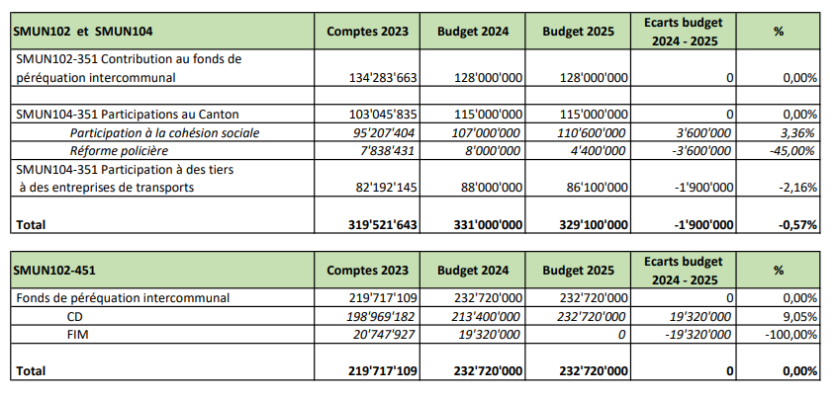

2.1.4 Evolution des charges de fonctionnement service Secrétariat général CD

Explication des principales variations par rapport au budget :
De manière générale, par rapport au réalisé 2023, l’on constate une tendance à l’augmentation des charges et à la diminution des revenus. L’explication donnée en ce qui concerne les charges générales réside dans la création de l’UDPV.
Dans le budget 2025, la principale explication de l’augmentation des charges du personnel s’explique par l’augmentation de 0.5 EPT au BDM (Bureau de développement projet métamorphose). Cela constitue la dernière possibilité de progression donnée initialement au BDM, complétant ainsi entièrement l’équipe.
La rubrique 318500 est diminuée afin d’augmenter les rubriques 316101 et 316310 en particulier.
En lien avec les amortissements (33), la grosse augmentation est expliquée par les travaux, en particulier aux Halles de Beaulieu et aux Plaines-du-Loup :
- 331100 : en particulier les études liées aux Plaines-du-Loup
- 331600 : en particulier les fouilles archéologiques effectuées aux Prés-de-Vidy (environ
1 million d’amortissement), ainsi que l’amortissement liés aux jardins et à la planification de l’écoquartier des Prés-de-Vidy. Cette rubrique comprend également l’amortissement du crédit relatif aux grandes manifestations (2022/34).
Les subventions sont marquées par une augmentation due au transfert de celle attribuée à la société (détenue par la Ville) Parking-Relais Lausanne SA. Ce transfert est expliqué par le fait que le prochain parking sera construit aux Plaines-du-Loup (le BDM se chargeant de l’ensemble de la planification de ce quartier).
Pour l’avenir, il est prévu que cette subvention demeure au SG CD car, selon les informations obtenues, les prochaines éventuelles constructions de parking se réaliseront, vraisemblablement, dans les nouveaux quartiers (et donc toujours en lien avec le SG CD, précisément le BDM).
2.1.5 Evolution des revenus de fonctionnement service Secrétariat général CD
Explication des principales variations par rapport au budget :
Les principales variations concernent un reclassement (436101) et l’impact de la nouvelle formule de vente des cartes journalières CFF (439900).

    - Evolution des charges de fonctionnement service Culture
Explication des principales variations par rapport au budget :
De manière générale, la principale variation est liée aux subventions (365) en raison d’une part de l’objectif global annoncé par la Municipalité d’augmenter certaines subventions et de renforcer certains postes et d’autre part de la compensation de l’indexation des salaires au sein des institutions subventionnées (pour un total de CHF 982'000.- repartis sur treize institutions).
A noter que 3 des grandes institutions culturelles lausannoises voient leur subvention augmenter (Béjart Ballet Lausanne, Théâtre de Vidy, Orchestre de chambre de Lausanne), en particulier pour compenser l’indexation des salaires.
Au sujet des subventions (365) et en ce qui concerne les parts ne résultant pas de l’indexation des salaires, il est constaté une nouvelle subvention en faveur des Jumeaux, une augmentation de la subvention en faveur de l’association du Salopard, de la Fête de la musique, du Romandie ainsi que de Sévelin 36. Par ailleurs, la subvention octroyée au Mudac est supprimée en raison du transfert de la subvention vers le Canton, qui la prend désormais à sa charge.
316101 : projet de deux nouvelles salles de répétition pour les arts de la scène, compensé en partie par des recettes de locations.
    - Evolution des revenus de fonctionnement service Culture
Explication des principales variations par rapport au budget :
43 : la restitution jusqu’en 2023 des subventions en raison du Covid explique en particulier la diminution de ce poste.
46 : subvention ponctuelle reçue de la Confédération en 2023, ce qui explique la diminution de ce poste.
    - Evolution des charges de fonctionnement service Bibliothèque et archives de la Ville de Lausanne
Explication des principales variations par rapport au budget :
Le service fait face à une grosse problématique en matière de personnel (en particulier, pour cause de maladies). En sus, la situation de travail est jugée difficile pour le personnel en raison de l’insalubrité du bâtiment de Chauderon, l’incivilité grandissante dans l’espace public ainsi que le grand manque de sécurité constaté le soir à Chauderon. Toutes ces nuisances affectent le personnel.
La bibliothèque scolaire et publique (collaboration avec EJQ et le Canton) devrait ouvrir courant 2025. La partie scolaire est prise en charge financièrement par EJQ et le Canton et la partie publique par BAVL.
Il est prévu d’acquérir un nouveau bibliobus électrique. Son acquisition et son aménagement sont en partie comptabilisés dans les rubriques 312410, 313500, 318902.
En ce qui concerne la subvention à la revue Belles Lettres (365), il est constaté qu’elle n’a pas été versée depuis 2023. Le Service affecte donc de lui-même ce montant ailleurs, dans des subventions casuelles.
    - Evolution des revenus de fonctionnement service Bibliothèque et archives de la Ville de Lausanne
Explication des principales variations par rapport au budget :
451002 : il est relevé depuis plusieurs années un montant de CHF 100'000.- attendu du Canton dans le cadre d’une future collaboration. Or, il est apparu récemment que le Canton n’avait aucunement l’intention pour l’heure de verser ce montant. En d’autres termes, cette ligne budgétaire est présente depuis plusieurs exercices, alors que ce revenu ne semble absolument pas prévu. Les négociations étant actuellement en cours avec le Canton, les commissaires soussignées propose de ne pas modifier cette ligne budgétaire pour le moment. Néanmoins, la Commission des finances sera attentive à ce point lors du prochain exercice.
    - Evolution des charges de fonctionnement service Urbanisme

Explication des principales variations par rapport au budget :
310200 : afin d’être prudent, le Service comptabilise de manière large les frais d’avis de parution d’enquête (quand bien même il est prévu pour 2025 un budget deux fois plus grand que le réalisé 2023).
311 et 313 : maintient le même budget que prévu les deux dernières années au minimum, quand bien même le réalisé de 2023 a été inférieur au budget.
Il est prévu que le réalisé 2024 s’approche davantage du budget 2025 que des comptes 2023.
319999 : redistribution aux SIL de leur part de travail effectué dans le cadre des procédures de permis de construire. De telles imputations internes ne sont pas prévues avec SPADOM, ou d’autres services. Le montant a été adapté en prévision du nouveau règlement des émoluments.
33 : dès 2025, il sera comptabilisé un amortissement en lien avec le crédit d’étude du préavis relatif au crédit d’étude de la Riponne.
    - Evolution des revenus de fonctionnement service Urbanisme
Explication des principales variations par rapport au budget :
En vue de l’entrée en vigueur du nouveau règlement sur les émoluments de permis de construire, il a été établi des projections basées sur les années précédentes afin de projeter une augmentation de revenu de l’ordre de CHF 350'000.- pour 2025. Cela est considéré comme mesure PSAF.
    - Evolution des charges de fonctionnement service Contrôle des finances de la Ville de Lausanne
Explication des principales variations par rapport au budget :
La variation des charges de personnel est liée à l’adaptation des annuités ainsi que de l’indexation des salaires.

    - Evolution des revenus de fonctionnement service Contrôle des finances de la Ville de Lausanne
- Evolution des EPT par service
Les principales évolutions d’EPT de la Direction par rapport au budget précèdent sont les suivants :
Service | B2023 | B2024 | Evolution | Explication
Conseil communal | 5.05 | 5.05 | 0.00
Municipalité | 7.00 | 7.00 | 0.00
Secrétariat municipal | 65.90 | 67.40 | 1.50
Secrétariat général CD | 31.90 | 32.40 | 0.50 | +0.5 : BDM. Dernière possibilité de progression.
Culture | 46.60 | 46.60 | 0.00
Contrôle des finances | 7.50 | 7.50 | 0.00
Bibliothèques et archives | 54.63 | 54.63 | 0.00
Urbanisme | 45.10 | 43.80 | -1.30 | -0.7 : suroccupation d’un poste temporaire durant une année.  -0.8 : erreur du service.  +0.2 : erreur du SPEL.
Total Direction CD | 263.68 | 264.38 | 0.70

- Budget d’investissement
Il est relevé en particulier les éléments suivants :
SG CD : le crédit d’acquisition 2027/2031 prévoit la suite du 2021/2026 relatif au droit de préemption. Le Syndic explique que l’apparition de cette ligne dans le plan des investissements est simplement un duplicata, estimant que la Municipalité prochaine se déterminera sur l’opportunité d’un tel préavis. Possibilité lui est ainsi donnée de faire la même chose que la Municipalité 2021-2026.
URB : les années de sortie ne sont pas mises à jour dans le plan des investissements. La majorité des objets prend du retard.
- Commentaires particuliers de la COFIN
Remarques :
Au vu de l’utilisation faite par BAVL de la subvention liée à Belles Lettres, il est proposé de supprimer cette ligne budgétaire et d’ajouter ce montant à la rubrique existante « subventions casuelles », afin que le budget soit représentatif de l’activité financière du service.
Il est enfin relevé que certains domaines sont imputés dans chaque service, par exemple en lien avec le loyer, mais qu’à l’inverse, toutes les prestations ne le sont pas, comme ce qui est en lien avec les permis de construire notamment. Quand bien même cela n’affecte pas le budget net de la Ville, cela touche les budgets et comptes de chaque service.
Vœu :
Comme évoqué plus haut, les commissaires soussignées et la Commission des finances seront très attentifs à la suite qui sera donnée aux revenus prévus de CHF 100'000.- dans le budget de BAVL. Dans ce sens, la Commission des finances, subsidiairement les
sous-commissaires, souhaite être informée régulièrement des négociations avec le canton
et de la suite à donner à cette ligne budgétaire.
Au vu des explications apportées par les différents services, et en conclusion de ce rapport, la sous-commission CD vous invite à accepter le budget 2025 de cette direction.

Les commissaires :

Pauline Blanc (rapportrice) Constance Von Braun

La Commission des finances approuve le rapport de la sous-commission CD et remercie les commissaires pour leur travail.

  - Sécurité et économie (SE)
Les commissaires soussignées ont examiné le budget 2025 entre le 9 octobre et le 1er novembre.

Nous tenons à remercier M. le Directeur ainsi que les personnes suivantes pour la qualité des renseignements fournis :
Service | Personne | Fonction
Secrétariat Général | Mme Cindy Felley | Secrétaire générale SE
Secrétariat Général | M. Alexandre Lambiel | Responsable financier de direction SE
Corps de Police | M. Olivier Botteron | Commandant de police
Corps de Police | Me Silvia Jacinto | Responsable financière
Corps de Police | Mme Anastasia Aviles Benitez | Cheffe Finances & Intendance
Protection et sauvetage | M. Philippe Schneider | Chef de service
Protection et sauvetage | M. Stéphane Tréhan | Responsable financier
Contrôle des habitants | Mme Nadine Cossy | Cheffe de service
Contrôle des habitants | Mme Ellen Richard | Comptable
Economie | Mme Florence Nicollier | Cheffe de service
Economie | M. Roberto Tancredi | Chef du bureau finances & gestion
Economie | M. Antoine Chamot | Chef d’office
Eau | M. Sébastien Apothéloz | Chef de service
Eau | M. Yann Marcelli | Economiste

1. Principales évolutions budgétaires pour la Direction

1.1 Evolution des charges de fonctionnement

Explication des principales variations par rapport au budget
L’augmentation du groupe #30 est due principalement à l’indexation de la masse salariale des services de la direction selon la politique Ville.
Les biens, services et marchandises au #31 ont augmenté notamment en raison du service de l’Eau (CHF 7.8 millions). Cette hausse a principalement trois causes : la modification de la comptabilisation de la part lausannoise pour les frais de la STEP (compensée par la diminution des dépenses de la nature #390), l’ajustement du prix de l'électricité, l’installation de bornes électriques ainsi que l’acquisition de divers appareils.
La hausse du groupe #35 est en relation avec un changement de méthode comptable au Service du Contrôle des habitants pour CHF 1.5 million (miroir en #45 et sans impact sur le résultat).
La variation du groupe #38 est en lien avec le résultat projeté 2025 au Service de l’Eau (domaine autofinancé).
La baisse des imputations internes #39 est à mettre en lien avec la diminution due à la modification de la comptabilisation de la part lausannoise pour les frais de la STEP par la suppression de la facture interne entre la nature #39 de la section 211 (évacuation) et la nature #49 de la section 212 (épuration). Sans impact au résultat, miroir en #49.

1.2 Evolution des revenus de fonctionnement
Explication des principales variations par rapport au budget
Les revenus supplémentaires du groupe #40 sont surtout en lien avec l’impôt sur le divertissement au Service de l’économie pour CHF 1.4 million, montant en lien avec le réalisé aux comptes 2023 et un apport attendu par les grands événements que la Ville souhaite attirer.
La hausse au groupe #43 s’explique au Service de l’eau (CHF 5.0 millions) par des adaptations de tarifs et la refacturation de l'augmentation de personnel à la société EPURA SA.
La hausse des revenus du groupe #45 est due au Service de l’eau pour CHF 1.8 mio (revenus dus à la répartition avec la nature #490 de la part lausannoise du partage des coûts de la STEP de Vidy avec les différents membres de la CISTEP) et au changement de méthode comptable au Service du Contrôle des habitants pour CHF 1.5 million (miroir en #35 et sans impact sur le résultat).
La variation du groupe #48 est en lien avec le résultat projeté 2025 au Service de l’Eau (domaine autofinancé).
La baisse des imputations internes #49 est à mettre en lien avec la diminution due à la modification de la comptabilisation de la part lausannoise pour les frais de la STEP par la suppression de la facture interne entre la nature #39 de la section 211 (évacuation) et la nature #49 de la section 212 (épuration). Sans impact au résultat, miroir en #39.

2. Explication des principales variations par rapport au budget Principales évolutions budgétaires par service

2.1.1 Evolution des charges de fonctionnement service SGSE

Explication des principales variations par rapport au budget
L’augmentation des charges s’explique principalement par le financement de postes d’agent d’accueil et sécurité à l’antenne de l’espace de consommation sécurisé (ECS), ainsi que d’un poste de responsable RH. Pour la ligne 31, la différence est due à des reclassements de coûts qui étaient mal imputés dans le budget 24 et en partie dans les comptes 23 : -300’000CHF : imputations internes du CP (convention pour le contrôle de l’activité des taxis) reclassées dans le 39 ; -273’600CHF : participation de la VdL à l’Association des taxis reclassée dans le 35.

2.1.2 Evolution des revenus de fonctionnement service SGSE
Explication des principales variations par rapport au budget
L’explication de cette augmentation de revenus se trouve dans l’augmentation de la subvention en lien avec l'augmentation des charges liées aux espaces de consommation sécurisés (ECS).
    - Evolution des charges de fonctionnement service CP
Explication des principales variations par rapport au budget
L’augmentation des charges s’explique principalement par l’indexation des salaires ainsi que par l’engagement de 10 nouveaux aspirants, et du besoin de formation et de matériel qui en découle.
    - Evolution des revenus de fonctionnement service CP
Explication des principales variations par rapport au budget :
Pas de changement significatif en termes de revenus.
    - Evolution des charges de fonctionnement service SPSL
Explication des principales variations par rapport au budget :
L’augmentation des charges est principalement due à l’augmentation du nombre d’aspirants par rapport à 2024, et des frais en termes de formation et d’équipement qui en découlent. Des charges liées au changement de logiciel de gestion du temps du personnel ainsi qu’à des revalorisations de contrats d’entretien expliquent également cette hausse.
    - Evolution des revenus de fonctionnement service SPSL

Explication des principales variations par rapport au budget :
En dehors de reclassements entre différentes natures, pas d’augmentation significative de revenus prévue.
    - Evolution des charges de fonctionnement service CH
Explication des principales variations par rapport au budget CLARIFIERT :
La hausse des charges s’explique par un ajustement du budget suite à un changement de méthode comptable aux comptes 2023 (1'350'000 en 351002 de plus aux charges qui se retrouve en 451002 de plus dans les revenus). La différence restante (-216'800) s’explique par l’effet des mesures PSAF.
    - Evolution des revenus de fonctionnement service CH
Explication des principales variations par rapport au budget :
La hausse des revenus s’explique par un ajustement du budget suite à un changement de méthode comptable aux comptes 2023 (1'350'000 en 351002 de plus aux charges qui se retrouve en 451002 de plus dans les revenus). La différence restante par la baisse prévue des émoluments de police et de contrôle des habitants en raison de du recours accru au registre cantonal des personnes.
    - Evolution des charges de fonctionnement service Economie
Explication des principales variations par rapport au budget
La nature 38 renvoie à une dotation au fond pour les grands événements. Il s’agit d’une subvention qui servira à faire baisser les charges des organisateurs. Ce dernier sera alimenté par une partie de l'impôt sur le divertissement, et vise à attirer ces événements, en compensation de l'effet dissuasif de la taxe.
La nature 39 renvoie à l’augmentation des intérêts sur les investissements en lien avec la zone de baignade pérenne à Ouchy et ajustement de la facturation des prestations internes pour les encaissements des cabines du port.
    - Evolution des revenus de fonctionnement service Economie
Explication des principales variations par rapport au budget
L’augmentation prévue des revenus s’explique essentiellement par l’augmentation prévue des recettes engendrées par l’impôt sur le divertissement.
    - Evolution des charges de fonctionnement service EAU
Explication des principales variations par rapport au budget
La baisse prévue des charges s’explique par la diminution de l’attribution aux fonds de réserve.
Pour la ligne 38, il s’agit du prélèvement au fonds de réserve et de renouvellement pour l’eau potable (compte 2810003) : opération comptable afin d’ajuster le résultat de l’année. Pour la ligne 39, il s’agit de la suppression d’une écriture interne 39/49 de la participation de la Ville de Lausanne à la CISTEP.
    - Evolution des revenus de fonctionnement service EAU
Explication des principales variations par rapport au budget
La baisse prévue des revenus s’explique par la diminution de l’attribution aux fonds de réserve.
- Evolution des EPT par service

Les principales évolutions d’EPT de la Direction par rapport au budget précèdent sont les suivants :
Service | B2024 | B2025 | Evolution | Explication
Secrétariat général SE | 30.55 | 32.40 | 1.85
Economie | 56.40 | 55.40 | -1.00
Contrôle des habitants | 42.20 | 41.90 | -0.30
Corps de police | 693.30 | 690.10 | -3.20
Protection et sauvetage | 222.42 | 222.42 | 0.00
Eau | 232.40 | 231.90 | -0.50
Total Direction SE | 1'277.27 | 1'274.12 | -3.15

- Budget d’investissement
Pas de commentaire.
- Commentaires particuliers de la COFIN
Vœu :
Les sous-commissaires SE proposent à la commission le vœu suivant concernant le corps de police :
Concernant les revenus issus des amendes, il semblerait, selon les explications apportées lors de la visite, que ces derniers tendent et vont continuer à tendre à la baisse ces prochaines années pour plusieurs raisons (diminution des places de parc, amélioration du comportement au volant etc.). Au vu des sommes conséquentes (plus de 24 millions réalisés en 2023), et des écarts avec le budget 2024 et 2025 (28 millions), la Municipalité est invitée soit à adapter cette ligne budgétaire, de sorte à la faire mieux correspondre à la réalité, soit à fournir à la COFIN, subsidiairement aux sous-commissaires de la Direction, la stratégie par laquelle elle entend atteindre son objectif annoncé en matière de revenu des amendes.
Hormis ce vœu, au vu des explications apportées par les différents services, et en conclusion de ce rapport, la sous-commission SE vous invite à accepter le budget 2025 de cette direction.

Les commissaires :

Mountazar Jaffar (rapporteur) Pierre Conscience

La Commission des finances approuve le rapport de la sous-commission SE et remercie les commissaires pour leur travail.

  - Sports et cohésion sociale (SCS)
Les commissaires soussignés ont examiné le budget 2025 en dates des 28 et 29 octobre 2024.
Nous tenons à remercier Mme Émilie Moeschler, Directrice SCS ainsi que les personnes suivantes pour la qualité des renseignements fournis :

Service | Personne | Fonction
Service Social | M. Olivier Ferrari | Chef de service SSL
Service Social | M. Jérôme Savary | Adjoint au Chef de Service SSL
Service du Travail | M. Michel Cambrosio Redmer | Chef de service ST
Service du Travail | M. Olivier Savary | Adjoint au Chef de Service ST
Secrétariat Général | Mme Christelle Joly | Secrétaire générale
Secrétariat Général | Mme Marie-Noëlle Domon-Aubert | Adjointe de la Secrétaire générale
Service des Sports | Mme Myriam Pasche | Cheffe de Service SPORTS
Service des Sports | M. Nicolas Pittet | Adjoint à la Cheffe de service SPORTS
Service de L’inclusion et des actions sociales de proximité | M. Olivier Cruchon | Chef de service SISP
Service de L’inclusion et des actions sociales de proximité | M. Alexandre Dayer | Adjoint au Chef de service SISP
Service de L’inclusion et des actions sociales de proximité | M. Fotis Amarandis | Référent finances

Ainsi que Mme Katia Leyvraz, Cheffe comptable et M. Frédéric Montavon, adjoint à la Cheffe comptable.

1. Principales évolutions budgétaires pour la Direction

1.1 Evolution des charges de fonctionnement
Les charges de la Direction SCS sont prévues en faible augmentation, de 2,43 %.
Le groupe 30 évolue en raison de l’application de la politique salariale de la Ville au sein des services de la Direction, de la réouverture de la piscine de Mon Repos et de l’augmentation du nombre d’EPT au sein du Service Social de Lausanne pour l’agence d’assurances sociales.
La hausse des charges aux aides et subventions 36 s’explique essentiellement en raison de l’augmentation des subventions annuelles pour le Centre sportif de Malley (couverture du déficit).

1.2 Evolution des revenus de fonctionnement
Les revenus de la Direction SCS sont budgétisés en légère augmentation par rapport à 2024.
L’augmentation du groupe 43 est majoritairement expliquée au Service des Sports et à la réouverture de la piscine de Mon-Repos pour un total de CHF 0.6 million.
Au groupe 45, la hausse est notamment due au Service social Lausanne (CHF 1.1 million) et à l’augmentation des subventions cantonales en faveur de l’Agence d’assurances sociales.

- Explication des principales variations par rapport au budget Principales évolutions budgétaires par service

2.1.1 Evolution des charges de fonctionnement service SGSCS

Explication des principales variations par rapport au budget
Au niveau du groupe 30 les charges de personnel sont en légère augmentation, due essentiellement au rapatriement des fonctions transverses renforçant la comptabilité et les RH. Les responsables finance et RH du SISP sont ainsi rattachés au SG.
Au groupe 31, l’augmentation vient d’un transfert de cotisations qui étaient anciennement prises en charge par le SSL.

2.1.2 Evolution des revenus de fonctionnement service SGSCS
Les quelques augmentations par rapport au budget 2024 sont liées à de la refacturation de prestations essentiellement internes.

    - Evolution des charges de fonctionnement service SPORTS
Les charges prévues du Service des Sports sont en augmentation de 5,67 % par rapport à 2024, cela s’explique principalement, au niveau des groupes 30 et 31 par la réouverture de la piscine de Mon-Repos, la budgétisation des indemnités pour le personnel auxiliaire, l’engagement d’un directeur pour la Fondation Lausanne Capitale Olympique (FLOC), et, pour le groupe 36 à la subvention au Centre Sportif de Malley (couverture de déficit) qui s’élèvera à CHF 12’920’000 en 2025. Il est à préciser que l’ensemble du personnel de la FLOC est engagé soit par la Ville, soit par l’Etat de Vaud, lesquels facturent ensuite à la Fondation les coûts afférents.

    - Evolution des revenus de fonctionnement service SPORTS
Les recettes budgétisées pour 2025 sont en augmentation de 24,08 % par rapport à 2024, cela est dû, pour plus de la moitié (CHF 585’000) à la réouverture de la piscine de Mon-Repos et aux ouvertures prolongées des piscines et est visible au sein du groupe 43. Dans ce même groupe, ou retrouve aussi la facturation à la Fondation Lausanne Capitale Olympique du salaire de son directeur.
Les variations au sein des groupes 42 et 49 sont dues à un transfert comptable entre les deux groupes. (Facturation interne - produit de locations)

    - Evolution des charges de fonctionnement Service Social Lausanne

Grande stabilité au niveau de ce service, vu que presque tout dépend du subventionnement cantonal et que le nombre de dossiers à traiter est stable, ce qui explique cette faible augmentation de 0,88 % des charges pour 2025.
Dans les changements on note une "suppression" de postes vacants qui étaient conservés au budget pour plus de flexibilité mais qui ne reflétaient pas la situation réelle. Le budget est donc calculé plus proche du réel.
En revanche, 4 EPT supplémentaires ont été dédiés à l’agence d’assurances sociales pour coller aussi au plus juste de la réalité des besoins, ceci au groupe 30.
Dans les autres changements, on note un regroupement au budget de la direction, de divers frais transverses des trois services à la section 240 (Direction et support) pour une simplification des écritures.
    - Evolution des revenus de fonctionnement Service Social Lausanne
Il est prévu une augmentation de revenus du Service Social de Lausanne de 3,47 % par rapport au budget 2024. Ceci est principalement attribuable à l’augmentation des subventions cantonales en faveur de l’Agence d’assurances sociales.

    - Evolution des charges de fonctionnement Service du Travail
Peu de changement budgétaire au sein du service du travail avec une légère diminution des charges prévues, de -0.63%.
Le service du Travail est en grande partie financé par le Canton et la Confédération, la différence observable entre les charges et les revenus est du fait de l’allocation de résidence octroyée aux lausannois et financée par la Ville.
Au sein de l’ORP (252) on observe une augmentation des charges dues à la hausse du chômage, laquelle se poursuit, ce qui conduit à un accroissement de 4,9 EPT supplémentaires.
En revanche, vu que le nombre de dossiers RI a diminué, on compte 3,5 EPT de moins à l’Unité spécialisée ORP-CSR.
Au sein d’Emploi Lausanne, qui a subi une baisse importante de son financement,
on observe 1 EPT en moins.
A l’inspection du travail 0.2 EPT est utilisé pour la prévention et la santé au travail du service lui-même.
    - Evolution des revenus de fonctionnement Service du Travail
Les mêmes explications peuvent être données pour l’évolution tant des revenus du Service du travail que pour ses charges, soit une variation faible : il est prévu une diminution des revenus de 0.9 %.
La majeure partie de cette baisse se retrouve dans le groupe 45 et est imputable au financement cantonal en baisse pour Emploi Lausanne et pour l’Unité spécialisée ORP-CSR.

    - Evolution des charges de fonctionnement Service des Assurances Sociales
Ce service ayant été englobé au sein du Service Social de Lausanne, les charges lui incombant y ont été entièrement transférées.
    - Evolution des revenus de fonctionnement Service des Assurances Sociales
Ce service ayant été englobé au sein du Service Social de Lausanne, les recettes y relatives y ont été entièrement transférées.
    - Evolution des charges de fonctionnement du Service de l’Inclusion et des actions Sociales de Proximité SISP
Les principales évolutions des charges au sein du SISP se retrouvent dans les décisions d’annualisation de l’hébergement d’urgence et du renforcement de l’accueil de jour à l’Espace de St-Martin.
Dans le groupe 30, l’augmentation des charges est principalement due au transfert dans le budget des auxiliaires de l’accueil de jour à l’Espace, pour l’accueil de nuit pour la Fondation Mère Sofia et pour l’hébergement d’urgence. Ces montants étaient auparavant visibles dans le groupe 36 sous forme de subventions. Ils se retrouvent en grande partie dans les charges de personnel, mais également dans d’autres lignes budgétaires comme la sécurité, l’achat de marchandise, les loyers et les charges. Un montant supplémentaire de CHF 250’000 pour le renforcement de l’Espace a été directement imputé dans le budget.
L’augmentation des charges du groupe 31 est principalement liée à l’annualisation des hébergements d’urgence et au renforcement de l’Espace. Une nouvelle prestation de la délégation aux seniors sous forme de séances d’information sur la préparation à la retraite, dès février 2025, contribue aussi en partie à cette hausse.
L’augmentation visible dans le groupe 39 est due à l’engagement d’agents de sécurité publics en interne, facturés par SGSE, pour l’ECS de la Riponne, l’ouverture dominicale de l’Espace et l’annualisation des hébergements d’urgence.
    - Evolution des revenus de fonctionnement du Service de l’Inclusion et des actions Sociales de Proximité SISP

Les revenus du SISP sont prévus en augmentation de 2,34 % par rapport au budget 2024 principalement, au groupe 43, par le financement via le Fonds pour le développement durable (FDD) de la nouvelle prestation "Vélo 14" octroyant un bon de CHF 300 à tout jeune de 14 ans pour l’octroi d’un vélo musculaire et au groupe 46 par la hausse de la participation cantonale au financement de l’hébergement d’urgence (Marmotte et Sleep’In).
- Evolution des EPT par service
Les principales évolutions d’EPT de la Direction par rapport au budget précèdent sont les suivants :

Service | B2024 | B2025 | Evolution | Explication
Secrétariat général SCS | 16.30 | 17.80 | 1.50 | Rapatriement des fonctions transverses et transfert au SISP
Sports | 89.71 | 90.71 | 1.00 | Directeur FLOC
Assurances sociales | 0.00 | 0.00 | 0.00
Service social Lausanne | 283.10 | 281.70 | -1.40 | Arrêt de la budgétisation des postes vacants
Travail | 144.80 | 143.60 | -1.20 | Variations chômage- RI
Service de l'inclusion et des actions sociales de proximité (SISP) | 63.65 | 64.45 | 0.80 | Transfert de SG
Total Direction SCS | 597.56 | 598.26 | 0.70
- Budget d’investissement
Les prochains investissements prévus pour ce dicastère concernent essentiellement le service des Sports.
Ils consistent essentiellement en des réfections, assainissements, rénovations et remplacement d’installations sportives, pour la piscine de Bellerive, le stade de la Tuillère, la patinoire/piscine de Montchoisi et le centre sportif de la Vallée de la jeunesse.
Les gros investissements concerneront l’assainissement et l’entretien des installations sportives, prévus sur plusieurs années, une étude des besoins étant planifiée et un préavis devant suivre.
- Commentaires particuliers de la COFIN
Au vu des explications apportées par les différents services, et en conclusion de ce rapport, la sous-commission SCS vous invite à accepter le budget 2025 de cette direction.

Les commissaires :

Anne Berguerand (rapportrice) Johann Dupuis

La Commission des finances approuve le rapport de la sous-commission SCS et remercie les commissaires pour leur travail.

  - Logement, environnement et architecture (LEA)
Les commissaires soussignés ont examiné le budget 2025 les 15, 16 et 24 octobre 2024.
Nous tenons à remercier Madame la Directrice Natacha Litzistorf ainsi que les personnes suivantes pour la qualité des renseignements fournis :
Service | Personne | Fonction
Secrétariat général LEA | Mme Yanick Aeby | Secrétaire générale
Secrétariat général LEA | Mme Nathalie Bovey | Cheffe comptable
Service du cadastre | M. Sébastien Monnier | Chef de service
Service des gérances | M. Renaud Jaccard | Chef de service
Service d'architecture et du logement | Mme Catherine Borghini Polier | Cheffe de service
Service d'architecture et du logement | M. Harold Wagner | Architecte adjoint de la cheffe de service
Service d'architecture et du logement | M. David Cagliesi | Responsable du domaine systèmes, opérations et support
Service d'architecture et du logement | Mme Andrea Faucherre | Adjointe à la cheffe de service
Service des parcs et  domaines | M. Etienne Balestra | Chef de service
Service d'organisation et d'informatique | M. Vincent Naïnemoutou | Chef de service
Service d'organisation et d'informatique | M. Jean-Paul Pinon | Responsable financier

1. Principales évolutions budgétaires pour la Direction

1.1 Evolution des charges de fonctionnement
L’augmentation du groupe 31 est essentiellement due au Service des Gérances
(CHF 1.8 million). Elle correspond surtout à l’adaptation des charges en lien avec les immeubles préemptés.
Au groupe 33, l’augmentation des amortissements est en grande partie expliquée par le projet « Rénovation/assainissement des bâtiments administratifs - 6ème étape » pour
CHF 2.1 millions.
Enfin, l’augmentation du groupe 39 est expliquée au Service des Gérances pour
CHF 2.9 millions : il s’agit de l’adaptation du calcul des intérêts internes.

1.2 Evolution des revenus de fonctionnement
Les revenus du groupe 42 progressent du fait de l’augmentation du nombre de bâtiments
et terrains du patrimoine financier (CHF 2.0 millions) En revanche, le groupe 43 diminue essentiellement en raison de la résiliation du mandat de la Caisse de pensions du personnel communal de Lausanne (CPCL).
- Explication des principales variations par rapport au budget Principales évolutions budgétaires par service

2.1.1 Evolution des charges de fonctionnement service SGLEA
Plusieurs Unités du service ont été regroupées afin de former le Bureau du climat et de la durabilité (BCD). Les unités concernées sont les suivantes : l’Unité environnement, l’Unité durabilité et participation, l’Unité climat, l’Unité prévention des accidents ainsi que la déléguée au développement durable. Cette réorganisation a impliqué le remplacement de l’ancien chef de service qui a pris la tête du BCD.
L’augmentation des charges de personnel fait suite au préavis 2023/11 concernant la stratégie participation.

2.1.2 Evolution des revenus de fonctionnement service SGLEA
La diminution du groupe 43 résulte principalement du transfert à un autre service d’une nouvelle prestation en faveur du vélo.

    - Evolution des charges de fonctionnement service CADASTRE
La légère augmentation des charges de personnel d’explique par l’évolution usuelle des salaires ainsi que par les changements de postes suivants :
- 1 EPT en CDD de 4 mois figurait au budget 2024, lequel ne figure plus au budget 2025. Il s’agissait d’un poste en charge de la numérisation des réseaux des SIL (cf. remarque ci-dessous concernant le groupe 43).
- 0.4 EPT en CDD de 6 mois figurait au budget 2024, poste passé en CDI dans le budget 2025.
- 1 EPT en CDI au budget 2024, lequel est passé en CDD au budget 2025.
L’arrivée d’un apprenti supplémentaire est également à noter. Cela fait monter le nombre d’apprentis à 4, une par année de formation.
    - Evolution des revenus de fonctionnement service CADASTRE
Les revenus évoluent à la hausse en raison de l’augmentation du tarif relatif à l’empiétement sur le domaine public. Cela correspond à l’alignement sur l’évolution de l’IPC, et fait partie des mesures du PSAF.
L’évolution du groupe 43 s’explique par la mise au budget de certaines facturations à des tiers pérennes (prestations à Epura par exemple). Une réorganisation interne des sous-sections du budget explique également ces fluctuations. La diminution de la rubrique 438999 par rapport aux comptes 2023 est à mettre en relation avec la fin du mandat de numérisation du réseau du gaz des SIL.
L’augmentation des imputations internes permet de mieux correspondre aux précédents résultats. Il s’agit principalement de prestations effectuées pour le compte du service de l’eau et celui de la propreté urbaine.

    - Evolution des charges de fonctionnement service GER
La diminution des charges de personnel correspond à la suppression de 8 EPT en lien avec la résiliation du contrat de gérance de la CPCL. La cheffe d’unité a démissionné et les 7 autres personnes vont être engagées par la CPCL, de sorte qu’aucun employé avec un poste fixe ne va se retrouver sans emploi. Il en va autrement du personnel auxiliaire qui travaillait sur le mandat de la CPCL au sein du service des gérances. Certains auxiliaires vont être engagés par la CPCL, d’autres ne le seront pas et la Ville n’a plus de mission à leur offrir.
L’évolution de la rubrique 314 est à mettre en relation avec la variation de la rubrique 318.
Il s’agit notamment de frais d’entretien d’immeubles dont la Ville n’est pas propriétaire.
La rubrique 319 concerne des frais liés aux immeubles préemptés.
L’augmentation du groupe 33 (amortissements) correspond d’une part à l’amortissement d’un crédit-cadre portant sur le patrimoine administratif, et d’autre part à une reclassification de certains amortissements.
Les imputations internes prévues au groupe 39 évoluent en raison des intérêts facturés par le service des finances.
    - Evolution des revenus de fonctionnement service GER
Le groupe 42 augmente en raison des revenus générés par les acquisitions immobilières réalisées grâce au droit de préemption.
La diminution du groupe 43 s’explique par la résiliation du mandat de la CPCL. Pour compenser ce manque à gagner, plusieurs démarches ont été entreprises. On peut notamment citer la diminution du nombre d’EPT du personnel fixe, les économies qui seront réalisées en raison de la diminution prévue de recours à des auxiliaires, ainsi que d’autres compensations réalisées en dehors du service. Une partie de ces mesures ainsi que de nouvelles pistes seront proposées lors de l’élaboration des prochains budgets.
En somme, l’écart au précédent budget du service se monte à près de CHF 5,4 millions. Ce résultat s'explique essentiellement par les amortissements et les imputations internes, qui ne peuvent plus être partiellement compensés par les revenus générés par le mandat de la CPCL.
    - Evolution des charges de fonctionnement service ARLO
Le travail concernant l’assainissement énergétique des bâtiments ainsi que la rénovation des écoles occupe une grande partie des ressources du service. Du personnel supplémentaire a été accordé à la suite de l’acceptation de préavis. Les recrutements sont en cours.
La rubrique 318 a fait l’objet d’un regroupement de charges en provenance de diverses autres rubriques. Il s’agit d’une opération comptable.
La rubrique 365 concerne essentiellement l’aide à la pierre (en augmentation en raison des nouveaux logements aux Plaines-du-Loup). Les recettes sont enregistrées en revenus au sein du service des gérances.
    - Evolution des revenus de fonctionnement service ARLO
L’évolution des montants du groupe 42 est liée aux fluctuations des intérêts des prêts chirographaires.
Deux EPT en CDD facturés au préavis 2023/01 en lien avec la stratégie d’assainissement expliquent les revenus supplémentaires enregistrés au groupe 43.

    - Evolution des charges de fonctionnement service SPADOM
L’augmentation des charges de personnel correspond à l’indexation des salaires ainsi qu’aux annuités. Le service compte un nombre important d’employé·e·s, ce qui explique le montant relativement important.
Le service mène une réflexion sur la réallocation de ses moyens. Avec la création de nouveaux quartiers, les aménagements différents que ceux réalisés jusqu’à présent impliquent de revoir les techniques d’entretien. Ces modifications des systèmes de gestion se poursuivent avec le service de la propreté urbaine et le service de la mobilité et de l’aménagement des espaces publics. L’enjeu est de garantir un entretien optimal des quartiers et de l’espace public.
Jusqu’à présent, les besoins en entretien des ouvrages du service étaient peu clairs. Une étude globale a permis d’avoir une vue d’ensemble. Cette situation s’explique par la diversité des objets concernés (immeubles, murets, …).
Près de 50% des installations de l’édition 2024 de Lausanne Jardins devraient être pérennisées.
En raison d’une modification législative, le nettoyage des vêtements de travail fortement souillés est désormais à charge de l’employeur.
Un changement de stratégie a été opéré dans le cadre du florissement de la ville. Le service ne se procure plus des plantes et des fleurs coupées. L’accent est mis sur les variétés vivaces.
    - Evolution des revenus de fonctionnement service SPADOM
L’entretien extérieur de Plateforme 10 ainsi que des toitures de Si-REN permet de générer des revenus supplémentaires, qui sont intégrés dans les mesures du PSAF.
Les revenus liés à la vente du vin des vignobles de la Ville devraient permettre d’atteindre l’équilibre au sein de cette activité.
    - Evolution des charges de fonctionnement service SOI
Le service a connu passablement de mouvement au sein du personnel. Un nouveau chef de service est entré en fonction depuis le 1er octobre 2024. Quelques départs sont également à noter. La difficulté à recruter du personnel est importante, alors que les processus de sélection sont déjà longs (de 6 à 18 mois). Ces éléments constituent des enjeux importants, mais n’empêche pas le bon fonctionnement du service.
La volonté affichée de revoir la gouvernance informatique de la Ville se manifeste par une priorisation des projets soumis par les services de la Ville. Il s’agit pour le service de ne pas être submergé par les demandes émanant de toute part, et de pouvoir travailler sereinement à l’amélioration des processus informatiques. La mise en place de référent·e·s informatiques au sein de chaque Direction devrait également contribuer à améliorer la situation. Un travail interne au service devrait également être mené afin de mettre en place une infrastructure moderne et davantage automatisée.
L’augmentation du personnel fixe s’explique par le transfert de 2 EPT en provenance des SIL à la suite de la réorganisation de l’activité multimédia.
Un Datacenter a été déplacé pour des raisons sécuritaires. Il se situe désormais au sein de locaux des SIL et est géré par LFO. Ceci explique l’augmentation de la rubrique 316101.
Malgré la réduction du nombre de licences informatiques, les coûts de location augmentent. Le passage de licences par poste à des licences par utilisateur ainsi que l’augmentation des tarifs en sont la cause. On peut également relever qu’un nombre toujours plus important de logiciels deviennent accessibles sur abonnement, et non par un achat unique.
Les amortissements ont augmenté en raison du nombre de préavis en cours.
    - Evolution des revenus de fonctionnement service SOI

- Evolution des EPT par service
Les principales évolutions d’EPT de la Direction par rapport au budget précèdent sont les suivants :
Service | B2024 | B2025 | Evolution | Explication
Secrétariat général LEA | 26.80 | 26.80 | 0.00
Cadastre | 32.00 | 32.00 | 0.00
Architecture et logement | 52.20 | 56.00 | 3.80
Parcs et domaines | 281.15 | 279.70 | -1.45
Gérances | 80.44 | 72.94 | -7.50
Organisation et informatique | 91.45 | 92.95 | 1.50
Total Direction LEA | 564.04 | 560.39 | -3.65

- Budget d’investissement
Les crédits d’investissement relatifs à l’entretien et à l’assainissement des bâtiments du patrimoine administratif accusent un retard. Une certaine inertie au démarrage des projets en est la cause. Jusqu’à présent, peu de biens immobiliers ont fait l’objet de réalisation concrète, les frais engagés concernent des travaux de planification ainsi que la sélection des mandataires.
Plusieurs crédits liés à l’entretien des surfaces privées communales n’ont pas été dépensés à la hauteur des estimations initiales. Il s’agit de biens-fonds dont la Ville est propriétaire mais qui ne relèvent pas du domaine public. La difficulté à réaliser ces crédits s’expliquent notamment par la coordination nécessaire avec une vingtaine de propriétaires privés qui bénéficient de servitudes sur ces ouvrages.
- Commentaires particuliers de la COFIN
Au vu des explications apportées par les différents services, et en conclusion de ce rapport, la sous-commission LEA vous invite à accepter le budget 2025 de cette direction.

Les commissaires :

Samuel de Vargas (rapporteur) Mathias Paquier

La Commission des finances approuve le rapport de la sous-commission LEA et remercie les commissaires pour leur travail.

  - Enfance, jeunesse et quartiers (EJQ)
Les commissaires soussignés ont examiné le budget 2025 les 15 et 28 octobre 2024.
Nous tenons à remercier M. le Directeur David Payot et Mme Julie Boly, responsable financière de direction qui nous a accompagnés lors de toutes les visites des services, ainsi que les personnes suivantes pour la qualité des renseignements fournis :
Service | Personne | Fonction
Secrétariat général (SGEJQ) | Elsa Kurz | Secrétaire générale
Petite enfance (SPE) | Bertrand Martinelli | Chef de service
Petite enfance (SPE) | Isabelle Lachavanne | Responsable finances
Petite enfance (SPE) | Pascale Castellani | Adjointe support
Écoles et parascolaire (SEP) | Barbara de Kerchove | Cheffe de service
Écoles et parascolaire (SEP) | Sylvie Zaplata | Responsable finances
Écoles et parascolaire (SEP) | Rocco Giugno | Adjoint financier
Santé et prévention (SSPR) | Elsa Kurz | Cheffe de service ad intérim
Santé et prévention (SSPR) | Claude Simarro | Responsable finances
Psychologie scolaire (SPS) | Karin Barraud | Cheffe de service
Psychologie scolaire (SPS) | Julien Wisard | Responsable finances
Quartiers, jeunesse et familles (QJF) | Simone Horat | Chef de service
Quartiers, jeunesse et familles (QJF) | Anne-Marie Contardo | Responsable finances

1. Principales évolutions budgétaires pour la Direction EJQ

1.1 Évolution des charges de fonctionnement

1.2 Évolution des revenus de fonctionnement

Comparaison des charges et des revenus :

Direction EJQ | Budget 2024 | Budget 2025 | Écarts
Total des charges | 271'201'200.00 | 306'965'400.00 | 35'764'200.00
Total des revenus | 83'825'900.00 | 109'130'500.00 | 25'304'600.00
Excédent de charges | 187'375'300.00 | 197'834'900.00 | 10'459'600.00

Les charges prévues au budget 2025 dépassent celles du budget 2024 de CHF 35'764'200.
Les revenus prévus au budget 2025 dépassent ceux du budget 2024 de CHF 25'304'600.
L’excédent de charges prévu au budget 2025 dépasse celui du budget 2024 de CHF 10'459'600.

Explication des principales variations par rapport au budget
Charges :
L’augmentation du groupe 30 s’explique essentiellement par la hausse du personnel liée à la thématique prioritaire de l’augmentation du nombre de places d’accueil dans les centres de vie enfantine (CVE) et dans le domaine parascolaire (APEMS). La hausse des charges concernant les biens, services et marchandises (31) est principalement due à la nature 318
et la mise en œuvre des nouvelles places d’accueil dans les CVE et APEMS.
L’utilisation nouvelle de la nature 37 est due à un changement de méthode comptable (miroir avec la nature 47 et sans conséquence sur le résultat).
Revenus :
La création de nouvelles places d’accueil est la raison principale de la hausse des revenus, d’une part, au groupe 43 en raison d’une hausse du nombre de prestations facturées auprès des parents.
L’utilisation nouvelle de la nature 47 est due à un changement de méthode comptable (miroir avec la nature 37 et sans conséquence sur le résultat).
Remarques générales :
Le plan de développement en matière d’accueil de jour implique d’assumer l’augmentation des charges transverses, des prestations directes et des services en support qui doivent être suffisamment dotés.
L’augmentation de la subvention de la FASL (prévue à CH 414'800 – cf. ci-dessous le budget QJF) peut encore changer avec la future indexation et la manière de prendre en compte les annuités.
Les nouveaux quartiers présentent des occasions de construire de nouveaux bâtiments. Les Prés-de-Vidy avec deux bâtiments. Aux Plaines-du-Loup, un collège déjà construit, puis bientôt le collège du Vélodrome. Plus d’autres bâtiments… Par ailleurs, le préavis Béthusy est sorti, et celui concernant le collège de la Sallaz est à venir.

2. Explication des principales variations par rapport au budget. Principales évolutions budgétaires par service

2.1.1 Évolution des charges de fonctionnement service SGEJQ

2.1.2 Évolution des revenus de fonctionnement service SGEJQ

Comparaison des charges et des revenus :
SGEJQ | Budget 2024 | Budget 2025 | Écarts
Total des charges | 7'316'800.00 | 6'820'200.00 | -496'600.00
Total des revenus | 1'082'600.00 | 1'549'200.00 | 466'600.00
Excédent de charges | 6'234'200.00 | 5'271'000.00 | -963'200.00

Les charges prévues au budget 2025 sont inférieures celles du budget 2024 de CHF 496'600.
Les revenus prévus au budget 2025 dépassent ceux du budget 2024 de CHF 466'600.
L’excédent de charges prévu au budget 2025 est inférieur à celui du budget 2024 de CHF 963'200.

Explication des principales variations par rapport au budget
Le budget 2025 est vraiment, dès 2025, un budget « pur Secrétariat général ». Le transfert de la Junior Team est effectif : elle est maintenant rattachée à QJF.
Le Pool B, pôle de remplacement, explique une grande partie de la charge salariale et ce pôle est encore dans une phase de déploiement.
Au compte 318 (précisément 318900 « autres prestations de tiers »), la somme importante de CHF 591'000 se répartit ainsi :
- Spécifiquement pour le SG EJQ : CHF 46'200.
- Pour l’accessibilité universelle : CHF 5'000 (frais d’interprétation).
- Tout le reste est utilisé pour financer les activités culturelles des établissements scolaires, activités qui comprennent aussi les activités de sensibilisation à l’environnement (1P-11S) par des prestataires internes à la Ville.
Il est à noter que ce budget reste à paramètre constant, et cela même si la démographie augmente.
Pour les importantes recettes du compte 45, il faut considérer que c’est le budget de la FAJE qui subventionne les postes éducatifs du SG pour le pool de remplacement.

    - Évolution des charges de fonctionnement service SPE

    - Évolution des revenus de fonctionnement service SPE

Comparaison des charges et des revenus :
SPE | Budget 2024 | Budget 2025 | Écarts
Total des charges | 98'291'300.00 | 122'449'200.00 | 24'157'900.00
Total des revenus | 30'294'400.00 | 50'752'100.00 | 20'457'700.00
Excédent de charges | 67'996'900.00 | 71'697'100.00 | 3'700'200.00

Les charges prévues au budget 2025 dépassent celles du budget 2024 de CHF 24'157'900.
Les revenus prévus au budget 2025 dépassent ceux du budget 2024 de CHF 20'457'700.
L’excédent de charges prévu au budget 2025 dépasse celui du budget 2024 de CHF 3'700'200.

Explication des principales variations par rapport au budget
Les importants écarts aux groupes 39 et 49 tiennent à des imputations internes.
L’organisation pour la livraison des repas a changé : en 2025, les CVE recourront à des prestataires externes (compte 318) et non plus aux cuisines de productions internes de la Ville.
L’écart du groupe 33 s’explique par des amortissements effectués pour du matériel.
En ce qui concerne les frais généraux (overhead), il faut savoir que beaucoup de lieux d’accueils nécessitent des ressources transverses – service informatique (SOI) et service des gérances (GER) et du personnel (SPEL). Des ressources ont été attribuées pour ces services en lien avec le plan de développement de l’accueil de jour.
Pour 2025, les places en développement se trouvent dans des lieux qui dépendent de conventions du subventionnement. Par exemple les structures du Clos de Bulle et celles de Crèche sous les étoiles (aux Plaines-du-Loup).
Quant à l’exactitude de la feuille de route d’ouvertures des places, on arrive à être de plus en plus précis, au fil des années, entre plan de développement et budget. Sur les 556 places annoncées, il est prévu d’arriver à 538 places pour fin 2026. Les enjeux sont de taille, entre planifications financières et immobilières. Les pénuries de personnel expliquent souvent qu’il n’est guère possible de garder le rythme. Les structures finissent par se faire, mais en retard.
Les retards viennent aussi, par exemple, des recours de particuliers et des demandes du Canton concernant la rénovation ou la construction de lieux d’accueil. Sans compter les problèmes de financement des travaux et les mois de négociation avec les propriétaires. Le crédit supplémentaire de Montchoisi sera effectivement réalisé en 2025. Les travaux de Montchoisi devraient être terminés cet été ; la garderie ouvrira en 2026.
Le pôle de remplacements, rattaché au SG s’est ouvert à la moitié. Ce pôle de remplacement ne peut pas pallier tous les besoins existants en lien avec les normes d’encadrement des enfants. Il faut légalement maintenir une présence éducative qui a de la peine à être maintenue. Le socle de base doit être suffisant pour respecter les normes mais il n’a pas encore été stabilisé à ce jour.
    - Évolution des charges de fonctionnement service SEP
    - Évolution des revenus de fonctionnement service SEP

Comparaison des charges et des revenus :

SEP | Budget 2024 | Budget 2025 | Écarts
Total des charges | 117'656'300.00 | 127'440'600.00 | 9'784'300.00
Total des revenus | 36'616'500.00 | 39'938'300.00 | 3'321'800.00
Excédent de charges | 81'039'800.00 | 87'502'300.00 | 6'462'500.00

Les charges prévues au budget 2025 dépassent celles du budget 2024 de CHF 9'784'300.
Les revenus prévus au budget 2025 dépassent ceux du budget 2024 de CHF 3'321'800.
L’excédent de charges prévu au budget 2025 dépasse celui du budget 2024 de CHF 6'462'500.

Explication des principales variations par rapport au budget
Le budget 2025 du SEP est le reflet de l’engagement municipal pour l’accueil de jour de l’enfance. On observe une montée en puissance des places ouvertes à la rentrée 2024 (178 places supplémentaires en 1-6P et 18 en 7-8P, avec en plus la reprise de deux structures 1-2P (bascule progressive avec les reprises de la structure de Contigny et de celle de la Maille).
Par le déploiement des prestations vacances, la Ville a commencé à ouvrir des APEMS pendant les vacances. 408 nouvelles places ont été ouvertes pour l’année scolaire 2024-25. À ce stade, il s’agit encore d’une organisation pilote. Le défi était d’arriver à motiver le personnel à travailler pendant une partie des vacances scolaires. Au moment des inscriptions, le service a reçu 820 demandes d’inscriptions préalables d’enfants pour les 408 places prévues, qui se sont donc révélées insuffisantes.
Pour la rentrée scolaire 2025, les nouvelles places prévues s’élèvent à 216 pour les 1-6P
et à 36 pour les 7-8P. La reprise des structures 1-2P du SPE est budgétée au SPE
et ne devrait pas engendrer de coûts réels supplémentaires pour le SEP.
Tous ces éléments expliquent la nette augmentation des comptes 30 et 31. Le renforcement du 314 (budget d’entretien des structures parascolaires) tient à la mise aux normes nécessaire, normes qui se complexifient. Et, d’une manière générale, le prolongement de la politique d’assainissement et de rénovation des bâtiments scolaires se déroule correctement (cf. le Plan des investissements).
L’impact sur l’accroissement du personnel est de 62 EPT supplémentaires ; l’effet global sur le compte 30 est une augmentation de CHF 5'806'900.
Les revenus supplémentaires prévus du compte 43 (CHF 2'488'800) s’expliquent par l’augmentation des places parascolaires (participation financière des parents pour le payement des prestations) et aussi par l’augmentation des subventions de la FAJE (Fondation pour l’accueil de jour des enfants) de CHF 1’100’000.
De 2024 à 2025, les subventions du SEP restent stables.
    - Évolution des charges de fonctionnement service SSPR

    - Évolution des revenus de fonctionnement service SSPR

Comparaison des charges et des revenus :

SSPR | Budget 2024 | Budget 2025 | Écarts
Total des charges | 8'413'900.00 | 8'517'800.00 | 103'900.00
Total des revenus | 6'686'400.00 | 6'902'900.00 | 216'500.00
Excédent de charges | 1'727'500.00 | 1'614'900.00 | -112'600.00

Les charges prévues au budget 2025 dépassent celles du budget 2024 de CHF 103'900.
Les revenus prévus au budget 2025 dépassent ceux du budget 2024 de CHF 216'500.
L’excédent de charges prévu au budget 2025 est inférieur à celui du budget 2024 de CHF 112'600.

Explication des principales variations par rapport au budget :
Le budget de ce service est stable, voire légèrement inférieur en termes de dépenses nettes. (Les explications principales se trouvent dans le document Renseignements complémentaires.)
Le plan des postes reste stable. Il est identique au budget précédent.
Le projet de centralisation de deux cabinets dentaires (Montbenon et Croix-Rouge) dans un nouvel endroit au centre-ville vise d’une part à résoudre les problèmes d’accessibilité au cabinet et d’autre part à respecter les normes des stations de stérilisation qui doivent être séparées des lieux de traitements. Les frais sont estimés à un peu plus de CHF 200'000. Par ailleurs, de nouvelles prestations d’anesthésie pour les enfants sont en cours de développement.
Pour garantir les soins à chaque enfant, les aides individuelles du service dentaire restent budgétées à CHF 100'000 (office dentaire – compte 366).
    - Évolution des charges de fonctionnement service SPS

    - Évolution des revenus de fonctionnement service SPS

Comparaison des charges et des revenus :
SPS | Budget 2024 | Budget 2025 | Écarts
Total des charges | 8'471'100.00 | 9'226'100.00 | 755'000.00
Total des revenus | 6'795'800.00 | 7'482'700.00 | 686'900.00
Excédent de charges | 1'675'300.00 | 1'743'400.00 | 68'100.00

Les charges prévues au budget 2025 dépassent celles du budget 2024 de CHF 755'000.
Les revenus prévus au budget 2025 dépassent ceux du budget 2024 de CHF 686'900.
L’excédent de charges prévu au budget 2025 dépasse celui du budget 2024 de CHF 68'100.

Explication des principales variations par rapport au budget
En 2024, des EPT ont été accordés par voie de crédits supplémentaires. Ce 10% de personnel en plus (4.95 EPT) explique l’augmentation des comptes 30 et 31 en 2025.
Au compte 31 (317010), l’augmentation du financement des transports et des trajets vient du plan de mobilité de la Ville : la grande majorité des collaborateurs du terrain entre dans les critères de l’abonnement Mobilis gratuit.
Le changement de politique de la Direction EJQ par rapport aux frais d’interprétariat à l’été 2024 fait qu’il n’y aura plus d’auxiliaires désormais ; le service travaille avec l’association Appartenances pour les traducteurs qui bénéficient ainsi de conditions sociales correctes, de vacances, etc.) Mais les frais sont un peu plus élevés. (Cf. comptes 318501 et 301200.)
    - Évolution des charges de fonctionnement service QJF

    - Évolution des revenus de fonctionnement service QJF

Comparaison des charges et des revenus :
QJF | Budget 2024 | Budget 2025 | Écarts
Total des charges | 31'051'800.00 | 32'511'500.00 | 1'459'700.00
Total des revenus | 2'350'200.00 | 2'505'300.00 | 155'100.00
Excédent de charges | 28'701'600.00 | 30'006'200.00 | 1'304'600.00

Les charges prévues au budget 2025 dépassent celles du budget 2024 de CHF 1'459'700.
Les revenus prévus au budget 2025 dépassent ceux du budget 2024 de CHF 155'100.
L’excédent de charges prévu au budget 2025 dépasse celui du budget 2024 de CHF 1'304'600.

Explication des principales variations par rapport au budget
Le service QJF a été constitué en début d’année 2023. Son premier budget date de 2024. Le deuxième pour 2025 est plus précis, plus près de la réalité. Le service renforce d’année en année le suivi et la planification comptable et financière, afin de garantir la lisibilité des coûts pour chaque domaine d’activité.
En 2025, le budget prévoit une augmentation consistante de la subvention à la FASL. La convention de base ne prévoyait pas la couverture des mécanismes salariaux et de l’indexation. D’année en année, le coût de la masse salariale a augmenté. L’augmentation de la subvention se monte à CHF 414'800 pour 2025. Ce montant est considéré comme un minimum pour couvrir les mécanismes salariaux prévus par leur règlement et leur CCT. Selon la FASL, il pourrait ne pas être suffisant. Mais il est actuellement encore difficile de déterminer une couverture qui serait adéquate : en effet, le niveau de l’indexation de 2025 n’est pas encore connu. Un crédit supplémentaire devra probablement être demandé. Les CHF 414’800 budgétés sont pour le moins indispensables.
L’augmentation de la subvention du CPO (Centre Pluriculturel et social d’Ouchy) pour l’indexation 2025 s’élève à CHF 13'000.
La subvention à l’association de quartier des Plaines-du-Loup, qui s’élève aujourd’hui à CH 30'000 pour la Cabane des Bossons uniquement, doit maintenant être dotée d’une enveloppe de fonctionnement supérieure de CHF 34'000. Elle s’élèvera dès lors à CHF 64'000 pour 2025.
Un transfert de CHF 812'000 du SG à QJF est budgété pour la reprise de la Junior Team. Un poste de coordinateur de la restauration collective a été créé sans ressources supplémentaires et une personne a été engagée à 70% au 1.9.2024, principalement pour le suivi des contrats, la gestion de la Junior Team et la mise en place du plan RCD III.
La subvention de la FAJE (Fondation pour l’accueil de jour) pour les accueils et activités vacances, déjà perdue aux comptes 2023 (compte 45), disparaît maintenant du budget 2025. Le SEP a développé des prestations analogues (accueils APEMS+VAC).
En attendant la nouvelle politique tarifaire, un ajustement de la politique tarifaire du DAV (Domaine d’accueil vacances) a été réalisé et est effectif à partir des vacances d’octobre. La prise en charge à la semaine est dès maintenant la règle pour tout le monde. Les revenus sont pris en compte jusqu’à CHF 14’000 et plus seulement jusqu’à CHF 9'000. Cela explique les CHF 97'000 de revenus supplémentaires estimés pour 2025 (compte 43).
L’augmentation des charges de personnel de CHF 631'000 en 2025 s’explique en grande partie par la reprise de la Junior Team, mais aussi par une erreur de saisie des chiffres au budget 2024 de CHF 200'000 (CHF 220’000 saisis par erreur à CHF 20’000).
Dans le cadre des mesures du PSAF (Plan structurel d'amélioration financière), une baisse de CHF 21’000 de coût de fonctionnement du service a été budgétée pour 2025.

- Évolution des EPT par service
Les principales évolutions d’EPT de la Direction par rapport au budget précédent sont les suivants :
Service | B2024 | B2025 | Évolution
Secrétariat général EJQ | 51.66 | 49.68 | -1.98
Quartiers, Jeunesse et Familles | 72.43 | 75.41 | 2.98
Psychologie scolaire | 50.60 | 55.55 | 4.95
Santé et Prévention | 47.83 | 47.83 | 0.00
Écoles et du parascolaire | 549.52 | 612.18 | 62.66
Petite enfance | 472.47 | 475.52 | 3.05
Total Direction EJQ | 1'244.50 | 1’316.16 | 71.66

Les commentaires des sous-commissaires concernant l’évolution des EPT ont été intégrés dans les commentaires des services.
- Budget d’investissement
Le Plan des investissements pour EJQ est clair et explicite. Il reflète bien les déroulements des projets nécessaires de constructions, d’extensions et d’assainissements, en particulier de bâtiments scolaires et parascolaires indispensables à la prise en charge d’un nombre croissant d’enfants (plus de 2500 élèves sur dix ans).
Les raisons de certains retards sont diverses et variables selon les cas particuliers. Elles apparaissent justifiables en règle générale. Un manque de personnel explique parfois qu’il n’est guère possible de garder le rythme escompté. Des retards viennent aussi dans certains cas de recours de particuliers et de demandes du Canton concernant la rénovation ou la construction de lieux d’accueil. Sans compter les problèmes de financement des travaux et les mois de négociation avec certains propriétaires…
- Commentaires particuliers de la COFIN
Au vu des explications apportées par les différents services, et en conclusion de ce rapport, la sous-commission EJQ vous invite à accepter le budget 2025 de cette direction.

Les commissaires :

Yvan Salzmann (rapporteur) Ilias Panchard

La Commission des finances approuve le rapport de la sous-commission EJQ et remercie les commissaires pour leur travail.

  - Finances et mobilité (FIM)
Les commissaires soussignés ont examiné le budget 2025 en date du 10 octobre 2024.
Nous tenons à remercier Mme la Directrice Florence Germond ainsi que les personnes suivantes pour la qualité des renseignements fournis :
Service | Personne | Fonction
Service des Finances (SFIN) | M. Louis-Marie Le Bot | Chef de Service
Service des Finances (SFIN) | M. Ludovic Courouge | Adjoint du Chef de service
Secrétariat général FIM (SGFIM) | Mme Valentina Andreoli | Cheffe de Service
Service mobilité et aménagements des espaces publics (MAP) | M. Patrick Etournaud | Chef de Service
Service mobilité et aménagements des espaces publics (MAP) | M. Nicolas Deig | Responsable financier et qualité
Service de la propreté urbaine | Mme Sylvie Ecklin | Adjointe au Chef de Service
Service de la propreté urbaine | Mme Maya Müller | Économiste
Service achat et logistique Ville (SALV) | M. Philippe Martin | Adjoint au Chef de Service
Service achat et logistique Ville (SALV) | M. Benoît Agrain | Contrôleur de gestion
Service du personnel (SPEL) | Mme Vesna Stanimirovic | Cheffe de Service
Service du personnel (SPEL) | Mme Catherine Crevoisier | Adjointe à la Cheffe de service

1. Principales évolutions budgétaires pour la Direction

1.1 Evolution des charges de fonctionnement
Les charges de la Direction FIM sont en augmentation de 5.88% par rapport au budget 2024. Voici les explications des principales variations :
S’agissant du groupe 30 (charges liées au personnel, comprenant notamment les salaires, la prévoyance et les assurances), l’écart est expliqué d’une part par l’adaptation du correctif de la masse salariale, à l’évolution de l’indexation des salaires et d’autre part par l’application de la politique salariale de la Ville au sein des services de la Direction.
L’indexation anticipée pour 2025 touche à hauteur de CHF 11,3 millions le budget de la Ville en comprenant également une part de CHF 1,1 million pour les entités subventionnées. En conséquence, sous l’angle des charges salariales budgétées en 2025, l’indexation 2025 vient s’ajouter à l’indexation 2024 et des années antérieures qui sont inclus dans les charges salariales.
En ce qui concerne le groupe 31 (incluant notamment les achats, les charges d’entretiens des immeubles, l’énergie, les loyers…), la diminution de CHF 5.6 millions est principalement liée à la prise en compte d’une non-dépense globale sur les achats de CHF 5.0 millions.
Au groupe 32 (intérêts de la dette), la variation est majoritairement expliquée par l’imputation des intérêts aux Services industriels qui sont dorénavant budgétés sous la rubrique 490 (CHF +12.4 millions) (ces intérêts venaient en réduction du groupe 32 par le passé).
L’augmentation estimée de la dette prévue pour 2025 engendre également une augmentation des charges d’intérêts de CHF 3.9 millions pour un montant global de
CHF 47.6 millions (voir ci-après sous Service des finances pour plus de détails).
L’augmentation du groupe 33 (amortissement des investissements du patrimoine administratif et financier) reste relativement modérée, malgré l’augmentation de l’amortissement du projet relatif à l’implantation d’un nouvel ERP.
Les mesures PSAF III (plan structurel d'amélioration financière) permettent de faire une économie totale pour FIM de CHF 470'000.-. Voici la répartition par service : SFIN :
CHF 55'000.- / SALV : CHF 222'000.- / SPEL : CHF 87‘000.- / MAP : CHF 106‘000.-.

1.2 Evolution des revenus de fonctionnement
Les revenus de la Direction FIM sont budgétés en hausse de 4,37% par rapport à 2024. Les principales variations se situent au service des finances en lien avec l’amélioration des recettes fiscales de l’ordre de CHF 36.6 millions (personnes physiques : CHF14.9 millions / personnes morales : CHF19.5 millions). Les recettes fiscales ont en effet été adaptées au niveau des comptes 2023. La Direction FIM reste néanmoins prudente concernant l’estimation fiscale pour les personnes morales.
Les revenus inférieurs du groupe 45 s’expliquent par la centralisation de tous les revenus péréquatifs au SMUN (hausse équivalente à la Direction FIM). Cette reclasse n’a pas d’impact au net sur le résultat.
Quant au groupe 49, la hausse est surtout due au reclassement comptable liée à l’imputation des intérêts aux Services industriels auparavant budgétés sous la rubrique 32 (cf. ci-dessus).

2. Explication des principales variations par rapport au budget Principales évolutions budgétaires par service

2.1.1 Evolution des charges de fonctionnement service SGFIM
Les charges sont en baisse de 0,74%. Les principales variations par rapport au budget 2025 s’expliquent comme suit :
- Baisse des charges, suite à une adaptation des charges sociales du Service au groupe 30.
- Baisse des charges au groupe 33, dû à la fin de l’amortissement concernant le préavis places de jeux 2ème étape (préavis N° 2012/49)
- Hausse des charges au groupe 36 lié à l’ajustement de la subvention 80 (subvention visant à compenser le coût de l’introduction de la taxe au sac) en lien avec la croissance démographique.

2.1.2 Evolution des revenus de fonctionnement service SGFIM
Les revenus sont en baisse de 17,13%. Cette variation est due à une adaptation du montant extournée pour la subvention 80.
    - Evolution des charges de fonctionnement service des finances

Les charges du service des finances sont en hausse de 15,17%. Les principales variations par rapport au budget 2024 s’expliquent comme suit :
– Au groupe 30, la hausse est principalement liée à de la politique salariale de la Ville (annuités et indexation)
- Au groupe 32, on distingue, d'une part, l’imputation des intérêts aux Services industriels, désormais budgétée sous la rubrique 490 (+ CHF 12,4 millions auparavant en réduction du groupe 32) et, d'autre part, l’augmentation hypothétique des charges d’intérêts pour la Ville.

Un tableau récapitulatif est présenté ci-dessous :
En millions | B2024 | B2025 | Variation
intérêt à CT | 9,5 | 11,0 | 1,5
Intérêt LT | 34,2 | 36,6 | 2,4
Total | 43,7 | 47,6 | 3,9

Il ressort que le coût des intérêts pour la Ville est budgété à hauteur de CHF 47,6 millions.
Bien que les taux d’intérêt du marché aient commencé à diminuer en 2024, avec un début d'assouplissement du taux directeur de la BNS, les taux moyens pour la Ville restent relativement stables (voir tableau ci-dessous).
B2024 | B2025
taux moyen CT | 2,0% | 1,9%
taux moyen LT | 1,5% | 1,5%

En conséquence, l'augmentation estimée des coûts d'intérêts est principalement liée à l’insuffisance d’autofinancement prévue, qui est à mettre en relation avec le haut niveau d’investissements budgété (263.3 d’investissement nets). Une prévision (hypothèses prudentes) d’insuffisance d’autofinancement de CHF 220 millions est prévue pour 2025, année où la dette bancaire atteindrait CHF 3,018.7 millions. (Voir tableau ci-dessous).
En millions | B2024 | B2025 | Variation
Dette à CT | 481,2 | 591,0 | 109,8
Dette à LT | 2'327,7 | 2'427,7 | 100,0
Total | 2'808,9 | 3'018,7 | 209,8

Cette hausse continue de la dette constitue un risque pour la Ville, notamment en cas de remontée des taux d'intérêt, ce qui pourrait continuer d’alourdir les charges financières
et réduire la capacité d'investissement. Compte tenu du plafond d'endettement à
CHF 2,4 milliards, la marge de manœuvre en termes d’investissements dans les années à venir est limitée et impose une vigilance accrue pour assurer la stabilité budgétaire.

Ci-dessous, voici un tableau récapitulatif de la dette brute et nette :
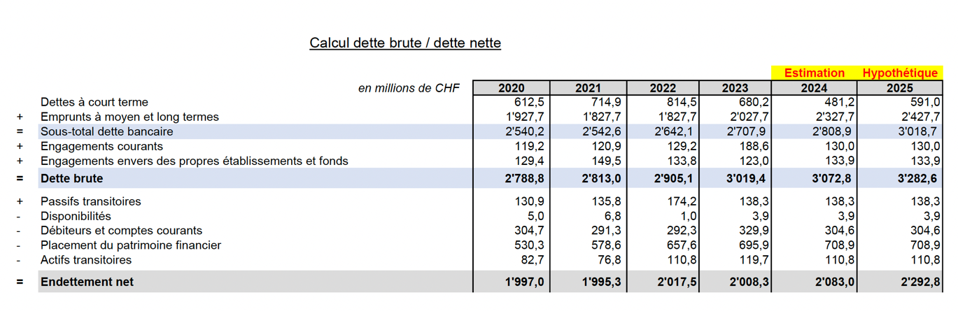

Les éléments suivants contribuent à réduire des charges :
- Une hausse des prestations de service de CHF +0,5 million
- Diminution des frais des emprunts en lien avec l’absence de renouvellement d’emprunt en 2025
    - Evolution des revenus de fonctionnement service des finances
Les revenus du service des finances sont en hausse de 7,64%. Les principales variations par rapport au budget 2025 s’expliquent comme suit :
- Hausse des revenus des impôts des personnes physiques (CHF +14,9 millions) et des personnes morales (CHF +19,5 millions). Cette hausse est notamment liée à l’augmentation de la population lausannoise (projet Métamorphose) et se base sur les comptes 2023. Hausse de l’impôt foncier et droits de mutation (CHF +0,5 million)
et hausse de l’impôt propriétés et dépense (CHF +0,3 million) pour un total de
CHF +36,6 millions. Ce montant inclut la hausse de l’impôt sur le divertissement
(CHF +1,4 millions) qui est rattaché à la Direction Culture et Développement urbain.
- Adaptation des intérêts moratoires sur les taxations des personnes physiques
et morales (communiqué par l’ACI) pour un montant de CHF +1 million.
- Hausse du dividende de la Société Immobilière Lausannoise pour le Logement S.A. de CHF +0.3 million.
    - Evolution des charges de fonctionnement service du personnel
Les charges de fonctionnement du Service du Personnel sont en hausse de 44,66%. Cette forte hausse est due à l’adaptation du correctif de la masse salariale et à l’évolution de l'indexation, ainsi qu’au transfert des frais des apprentis de la nature 40.309 à 40.306
et ajustement du budget aux dépenses réelles.
    - Evolution des revenus de fonctionnement service du personnel
Les revenus du Service du personnel sont en hausse de 4,9%. Voici les principales explications :
- Réductions: Réduction des ressources pour la dématérialisation, création d'un budget de promotion, et correction de compte des frais des apprentis.
- Augmentations: Augmentation des revenus liée à la facturation des prestations du SPEL, proportionnelle à l’évolution de l’effectif des SIL.
    - Evolution des charges de fonctionnement service de la mobilité et des aménagements des espaces publics
Les charges de fonctionnement du Service de la mobilité et des aménagements des espaces publics sont en hausse de 2,72%. Voici les principales explications :
- Adaptation du budget des prestations en lien avec l’exploitation des vélos stations en libre-service et le développement du réseau de vélobox au groupe 31.
- Augmentation des amortissements des crédits d’investissements dus au démarrage de l’amortissement du crédit d’investissement «Etudes BHNS (…) & Place du Tunnel» au groupe 33.
- Transfert de la subvention accordée à la société Parking-Relais lausannois SA au Secrétariat général de la Direction Culture et développement urbain au groupe 36.
    - Evolution des revenus de fonctionnement service de la mobilité et des aménagements des espaces publics
Les revenus de fonctionnement du Service de la mobilité et des aménagements des espaces publics sont en baisse de 22,74 %. Voici les principales explications :
- Les recettes supplémentaires au groupe 42 (CHF +3'251'000) sont dus à une augmentation des tarifs d’occupation du domaine public et à un changement de pratique comptable dans le processus de facturation.
- Les revenus liés au groupe 43 (CHF –571'000) concernent les recettes perçues pour les émoluments facturés en cas de non-conformité de l’occupation du domaine public.
- Les revenus liés au groupe 45 (CHF –11,2 millions) sont rapatriés au Secrétariat municipal, suite à l’introduction en 2025 de la nouvelle péréquation intercommunale, aucun impact au résultat.

2.1.9 Evolution des charges de fonctionnement service Propreté urbaine
Les charges de fonctionnement du Service Propreté urbaine sont en légère hausse de 0,85%. Cette légère hausse s’explique par l’adaptation et la mise à jour du budget en fonction de la réalité. A noter :
- La baisse des charges d’amortissements en lien avec le projet Construction centre logistique de gestion des déchets préavis 2005/81 (CHF -400'000) ;
- L’augmentation des dépenses concernant la participation communale pour les accès de la population lausannoise aux déchèteries de Cugy et d’Epalinges au groupe 35
(CHF +21'500)
- Les campagnes d’affichage SGA sont réalisées dans le cadre des services internes à la ville de Lausanne. Le transfert de la rubrique 365 vers la rubrique 390 du montant concernant ces campagnes pour CHF 30'000.- est une adaptation afin que la charge soit intégrée dans la rubrique comptable adéquate.

2.1.10 Evolution des revenus de fonctionnement service Propreté urbaine
Les revenus de Service Propreté urbaine sont en forte baisse de 16,08%. Suite à l’introduction de la nouvelle péréquation intercommunale en 2025 (NPIV), les revenus péréquatifs de PUR ont été rapatriés au SMUN (CHF 8'120'100.-). Cette reclasse est sans impact global au niveau Ville.
    - Evolution des charges de fonctionnement service Achats et logistique Ville
Les charges du service Achat et logistiques Ville sont en hausse de 3,01%. Cette hausse s’explique par :
- Comptes 30, les charges augmentent à cause du rapatriement au PML du budget de frais kilométrique de l’ensemble des services de la ville, ceci malgré un transfert de -1,6 EPT.
- Augmentation des charges sur le compte 31 essentiellement due au changement de comptabilisation des achats de carburant au lieu du compte de bilan de CHF+882'000 entièrement compensée par une contrepartie en recette sur le compte 435 ; La diminution sur le compte 39 est le résultat de l’adaptation du virement à la bourse communale de l'excédent de revenu PML (CHF -275’000).

    - Evolution des revenus de fonctionnement service Achats et logistique Ville
Les revenus du Service des Achats et logistique Ville sont en baisse de 4,92%. Les principales variations sont les suivantes :
Au point 43, la baisse s’explique par l’adaptation de la convention OFROU SIERA pour l’entretien de trois jonctions d'autoroute (Vennes, Maladière et Blécherette), la refacturation interne du carburant compensé par la nature 312 et l’adaptation de la facturation interne au montant réel (43.435 / CHF – 738'400).
Au point 49, la hausse s’explique par des Imputations internes lié au nouveau règlement du PML (plan de mobilité) et à la Convention garde-meuble dénoncé par le SSL.
- Evolution des EPT par service
Les principales évolutions d’EPT de la Direction par rapport au budget précèdent sont les suivants :
Service | B2024 | B2025 | Evolution | Explication
Secrétariat général FIM | 16.10 | 16.40 | 0.30 | Un transfert de 0,8 EPT au Service du personnel.  Création de postes liés à l'égalité et à la diversité (+0,5 EPT) et à l'assistance RH (+0,6 EPT) liés à des transferts
Service des Finances | 48.05 | 52.90 | 4.85 | Transfert et augmentation d’EPT pour le projet SIF
Personnel | 57.98 | 59.08 | 1.10 | Création de poste 0,3 EPT pour le renfort overhead (SPE)
Mobilité et aménagement des espaces publics | 140.55 | 140.50 | -0.05 | Diminution de 0.05 EPT au profit d’un poste de Cheffe de planif. chez SFIN
Propreté urbaine | 342.50 | 342.50 | 0.00 | –
Achats et logistique Ville | 109.83 | 108.23 | -1.60 | Suppression d’un poste et transfert EPT au SPEL  Diminution de 0.6 EPT pour création de poste d'Assistant RH (SGFIM)
Total Direction FIM | 715.01 | 719.60 | 4.60

Le nombre total d’EPT augmente de 4,6 au Service FIM pour 2025. Au Secrétariat général, l'effectif augmente légèrement de 0,3 EPT, avec des transferts de postes vers le Service du personnel et la création de postes dédiés à l'égalité et à l'assistance RH. Le Service des finances connaît une augmentation significative de 4,85 EPT, due à la création de plusieurs postes, notamment liés au Projet SIF. Du côté du SPEL, l'effectif croît de 1,1 EPT grâce à des renforcements dans les projets de développement et overhead, bien que quelques réductions mineures soient observées sur certains postes existants. Ces mouvements reflètent une adaptation des effectifs pour répondre à des besoins spécifiques et à des projets en cours.
- Budget d’investissement
Commentaires des sous-commissaires par rapport à l’avancement des projets et leurs roadmaps ainsi que les montants prévus
La sous-commission remercie la Municipalité pour le Plan des Investissements pour les années 2025 à 2028, qui offre une vision budgétaire sur les prochaines années. Cependant, à la vue de la complexité de certains gros chantiers (par exemple : chantier du BHNS, projet Riponne/Tunnel, interface M3), nous encourageons la Municipalité à communiquer de manière proactive en cas de dysfonctionnements, de retards ou lors de changement du projet initial. Une telle démarche contribuerait à une meilleure compréhension des enjeux financiers et à la mise en place d'une gestion plus transparente et responsable des ressources publiques.
- Commentaires particuliers de la COFIN
Il est proposé à la COFIN d’émettre le vœu suivant :

- Dans le cadre de l’exercice budgétaire pour l’année N+1, la Commission des finances souhaite que la Municipalité lui transmette un récapitulatif détaillé des budgets d’investissement et des amortissements pour les grands projets (notamment
Pôle-Gare, Tram, BHNS, aménagement Riponne/Tunnel, interface M3, etc.), en lien avec le calendrier des étapes des travaux, ainsi qu’un tableau des éventuels écarts significatifs liés à des retards et imprévus, afin d’offrir aux sous-commissaires une vision d’ensemble aussi fidèle que possible.

Au vu des explications apportées par les différents services, et en conclusion de ce rapport, la sous-commission FIM vous invite à accepter le budget 2025 de cette direction.

Les commissaires :

Marlyse Audergon (rapportrice) Paulraj Kanthia

La Commission des finances approuve le rapport de la sous-commission FIM et remercie les commissaires pour leur travail.

  - Services industriels (SIL)
Les commissaires soussignées ont examiné le budget 2025 en date du 31 octobre 2024 et du 1er novembre 2024.
Nous tenons à remercier M. le Directeur Xavier Company ainsi que les personnes suivantes pour la qualité des renseignements fournis :
Service | Personne | Fonction
Services partagés | Florent Pichon | Chef de service
Services partagés | Bertrand Pillard | Responsable division Finances & Controlling

- Principales évolutions budgétaires pour la Direction
Le budget de l'année 2025 présente un bénéfice global de CHF 33'903’900 après allocations et prélèvements dans les divers fonds de réserve et péréquation, soit un bénéfice en légère progression par rapport au budget 2024.
Pour rappel, la chute drastique du bénéfice des SiL entre l'exercice 2022 et les suivants provient essentiellement de la décision d'attribuer le bénéfice issu de la vente de gaz fossile au fonds pour la transition énergétique.

1.1 Evolution des charges de fonctionnement
Explication des principales variations par rapport au budget
La baisse du groupe #31 est à mettre en relation avec la baisse des achats d’énergie destinés à la revente des SIL CHF 73.5 millions.
Au niveau du groupe #32, la variation est majoritairement expliquée par l’imputation des intérêts aux Services industriels qui sont dorénavant budgétés sous la rubrique #39
(CHF 12.4 millions)
Le groupe #33 augmente sous l’effet d’amortissements complémentaires du patrimoine administratif des SIL (CHF 19.5 millions), compensés au groupe #48 par un prélèvement dans le fonds de la transition énergétique.
La baisse des attributions aux fonds et aux financements spéciaux #38 est due aux fonds règlementés des SIL : il s’agit d’attributions selon les règlements en vigueur et résultat 2025 projetés des SIL.
Enfin, la hausse du groupe #39 est à mettre en relation avec le paragraphe sur le groupe #32 supra :

1.2 Evolution des revenus de fonctionnement

Explication des principales variations par rapport au budget
La baisse des revenus du groupe #43 s’explique essentiellement par la diminution des tarifs de vente d'électricité pour les clients en approvisionnement de base et la baisse des volumes pour les clients marchés. Le budget 2025 inclut également une diminution des volumes pour les clients régulés gaz et une diminution des volumes et des tarifs pour les revendeurs gaz.
La diminution des prélèvements aux fonds et aux financements spéciaux #48 est due aux fonds règlementés des SIL : il s’agit d’attributions selon règlements en vigueur et résultat 2025 projetés des SIL.
- Explication des principales variations par rapport au budget Principales évolutions budgétaires par service

    - Evolution des charges et des revenus de fonctionnement service Secrétariat général SIL
Charges

Revenus

Les variations importantes au niveau des rubriques #48 et #38 proviennent, essentiellement, de la modification de la méthode de comptabilisation de la prise en charge des coûts de l’éclairage public par le fonds de péréquation. En effet, ce financement au net figure de manière unique parmi les éléments de la rubrique #48 et ne fait plus l’objet d’une double écriture dans ces rubriques (#38/#48).
On relève en outre une augmentation des autres recettes (439) qui provient de la hausse des contributions « Equiwatt » et des prévisions de remboursement de la taxe CO2.
Finalement, le transfert de la planification des montants en lien avec les bornes de recharge dédiées à la recharge des véhicules de la Ville de Lausanne au service Productions
et Solutions Énergétiques influence à la baisse les charges (#31) et les recettes (#48).
    - Evolution des charges des revenus de fonctionnement service Services partagés
Charges

Revenus
A partir du budget 2025, des prestations administratives transversales ont été imputées par la Ville de Lausanne (à hauteur de CHF 4,3 millions dans le budget 2025 contre 3,9 millions dans le budget 2024, ce qui justifie la hausse de la rubrique #31. Il est précisé que cette centralisation aux services partagés permet dorénavant une ventilation analytique cohérente de ces coûts sur les diverses prestations fournies par les SiL, et non plus une répartition arbitraire.
Nous relevons également une hausse des coûts de formation (#30) provenant notamment de l’évolution des métiers en lien avec les enjeux climatiques actuels et des difficultés de recrutement dans ces domaines spécifiques.
    - Evolution des charges et des revenus de fonctionnement service Commercial
Charges
Revenus
Le budget 2025 du Service Commercial est principalement marqué par un fléchissement des conditions des marchés des énergies. Ces fluctuations se répercutent dès lors sur les coûts d’approvisionnement du gaz et de l’électricité et par conséquent sur les tarifs de la commercialisation des différents fluides.
La baisse généralisée des volumes commercialisés et la réduction des coûts d’approvisionnement se retrouvent sous la position #31. Leurs répercussions sur le prix de vente sont visibles en #43. Cela influence également la position #48 étant donné que les variations des fonds de différence de couverture issus de la politique tarifaire sont intégrées à cette rubrique.
On relève en outre une baisse des honoraires et prestations de tiers (#31) provenant notamment du regroupement des prestations administratives transversales de la Ville au service des Services Partagés.
L’écart visible de la rubrique #38 découle principalement de la modification de comptabilisation de l’allocation du bénéfice issu du gaz fossile au fonds pour la transition énergétique.
    - Evolution des charges et des revenus de fonctionnement service Patrimoine
Charges
Revenus
Les principales variations entre le budget 2025 et celui de 2024 de ce service découlent principalement de la gestion des actifs et des coûts des réseaux.
Au niveau des recettes, l’augmentation des tarifs de distribution (timbres) de l’électricité et du gaz et la croissance de la clientèle du chauffage à distance impactent positivement la rubrique #43.
La progression des recettes de main d'œuvre interne en lien avec les nombreux projets planifiés dans le cadre de la transition énergétique se retrouve également sous la position #43.
On relève également que le prélèvement dans le fonds de transition énergétique (attribution du bénéfice issu de la vente de gaz fossile) dans le but de compenser les investissements prévisionnels du chauffage à distance fait son apparition dans le cadre du budget 2025 (rubrique #48).
Notons également une hausse de la rubrique #31 issue notamment d’une augmentation des investissements de l’usine de Lavey et de leur compensation (#48) et une hausse de la #38 en raison des variations sur des fonds de différences de couverture découlant de la politique tarifaire.
    - Evolution des charges et des revenus de fonctionnement service Production
et solutions énergétiques
Charges
Revenus
On relève l’intégration des bornes de recharge dédiées à la recharge des véhicules de la Ville de Lausanne dans le périmètre du service pour le budget 2025 (au Secrétariat Général SiL en 2024), opération apparaissant au niveau des rubriques #48 et #33.
Au niveau des revenus, on remarque une croissance au niveau de la rubrique #43. Elle est à mettre en lien avec le développement des activités de contracting thermique et des bornes en contracting.
On note en outre la répercussion des travaux d'extraction de matériaux dans le Rhône à l’usine de Lavey, dont les coûts font progresser la rubrique #31, ainsi que les recettes de la position #43 dans une moindre mesure car ces montants seront partiellement compensés par la refacturation d'une redevance au soumissionnaire.

    - Evolution des charges et des revenus de fonctionnement service Réseaux
Charges
Revenus
On relève au niveau de la rubrique #31 une augmentation des charges de télécommunication liée au déploiement des compteurs électriques « smart » et celles de la maintenance du réseau vieillissant de chauffage à distance. Cependant, ces montants sont en partie compensés par la suppression des coûts d’entretien du réseau multimédia hors Lausanne qui a été aliéné sur 2024.
En outre, le transfert de la gestion des mandats de l’éclairage publique du bureau d’étude au service du secrétariat général génère un écart budgétaire au niveau des coûts d’entretien (rubrique #31 également).

3. Evolution des EPT par service
Les principales évolutions d’EPT de la Direction par rapport au budget précèdent sont les suivants :
Service | B2024 | B2025 | Evolution | Explication
Patrimoine | 129.98 | 137.38 | 7.40
Réseaux | 212.10 | 201.35 | -10.75
Productions et solutions énergétiques | 58.80 | 59.20 | 0.40
Commercial | 104.45 | 105.45 | 1.00
Services partagés | 61.23 | 62.23 | 1.00
Secrétariat général | 44.00 | 44.80 | 0.80
Total Direction SIL | 610.55 | 610.40 | -0.15

Globalement la situation des EPT reste stable, mais il y a lieu de préciser que le plan des postes comprend la suppression de 8 EPT en lien avec les activités du multimédia et que ces derniers sont remplacés par un nombre quasi équivalent de création de postes, dont 6 EPT pour le déploiement du chauffage à distance, 1 EPT pour les activités de contracting et 1 EPT pour la gestion opérationnelle d’une participation des SiL dont le montant est refacturé à cette même entité.
- Budget d’investissement
On relève que le déploiement du Chauffage à distance (CàD) est un pan important du budget d’investissement. En effet, les investissements liés à la production sont majoritairement prévus pour les 10 prochaines années. Les investissements liés à cette énergie devraient ensuite être moindres. C’est également ce qui explique que le tarif du CàD va vraisemblablement augmenter jusqu’en 2034.
En outre, et quand bien même cela ne ressort pas du plan, il est important de noter que les investissements liés au réseau électrique vont devoir être renforcés dans les prochaines années. En effet, le déploiement du solaire, des bornes de recharge et des pompes à chaleur va nécessiter une montée en puissance des réseaux.

5. Charges et revenus par prestations

Généralité
Le bénéfice prévisionnel progresse de 6.8% pour atteindre un total de CHF 33'903'900. Cette amélioration concerne plus particulièrement le chauffage à distance et le multimédia alors que les diverses activités regroupées sous prestations pour tiers sont en net recul.
Electricité
Le résultat prévisionnel de l’électricité prévoit une hausse de 15% découlant de la décision d’une contribution additionnelle du fonds de péréquation des SiL au résultat de la commercialisation. La baisse des taux WACC revue par l’Elcom sur la production et la distribution, ainsi que la baisse des clients « marchés » est également un élément clés de cette procédure budgétaire.
Gaz
Les constats réalisés sur les conditions climatiques et les températures plus chaudes ont généré une revue à la baisse des volumes de distribution et de commercialisation. Les volumes de la distribution ont été également affectés par la cessation d’activité d’un important client (Vétropack). Malgré cet état de fait, les tarifs intégrés sont restés stables grâce à la baisse sensible des coûts d’approvisionnement.
Finalement, la révision de la politique d’amortissement des actifs du réseau a fait légèrement progresser le bénéfice prévisionnel 2025 par rapport à celui de 2024.On relève à cet égard que les amortissements sont désormais adaptés à la valeur économique et non plus en fonction de règles comptables.
Chauffage à distance
A l’instar du gaz, les volumes globaux du chauffage à distance ont été revus à la baisse ce qui a généré une hausse des tarifs pour l’année à venir. De plus, la décision de la Municipalité de limiter la hausse des tarifs de la partie énergie n’ayant pas été reportée sur 2025, cela a permis de rétablir la marge cible fixée en 2023.
Malgré l’arrivée au budget 2025 de coûts non reportés dans les tarifs, la combinaison des éléments précités conduit à une stabilité des résultats proches de ceux de 2023.
Multimédia
La vente du réseau hors Lausanne a permis d’atténuer la perte prévisionnelle 2025. Toutefois l’érosion continue de la clientèle et la réduction des marges restent préoccupantes
Autres / prestations pour tiers
Cette rubrique est composée de nombreuses positions diverses et variées. Le net recul est, pour une grande partie, dû à la révision à la baisse des revenus liés à la participation de la Ville dans les Forces Motrices Hongrin-Léman SA (FMHL), et résulte également de l’actualisation des clés de répartition des divers centres de coûts permettant, entre autres, la ventilation de l’intégralité des coûts de personnel sur l’ensemble des produits et services fournis par les SiL lors de la procédure budgétaire.

Au vu des explications apportées par les différents services, et en conclusion de ce rapport, la sous-commission SIL vous invite à accepter le budget 2025 de cette direction.

Les commissaires :

Mathilde Maillard (rapportrice) Carolina Carvalho

La Commission des finances approuve le rapport de la sous-commission SiL et remercie les commissaires pour leur travail.

- Amendements soumis à la COFIN
1. Culture et développement urbain

Amendement 1
Les verts - Soutien à la presse lausannoise
Renforcement du montant dévolu au soutien à la presse couvrant l’actualité lausannoise (plus d'annonces emplois, soutien aux abonnements pris dans les services, partenariats culturels, etc…)

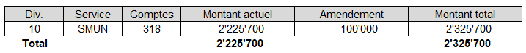

Total d’augmentation des charges : 100’000 CHF

Au vote, la COFIN a refusé cet amendement par :
Oui : 6 | Non : 8 | Abstention : 0

Amendement 2
Les verts - Cellule ARC
Pour faire face au nombre de situations conflictuelles en augmentation, renforcement des moyens de la cellule d’aide à la résolution des conflits +1,5 EPT

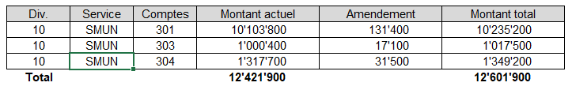

Total d’augmentation des charges : 180’000 CHF

Au vote, la COFIN a refusé cet amendement par :
Oui : 4 | Non : 8 | Abstention : 2

Amendement 3
Les verts - Coopération internationale
Augmentation du montant versé à des organisations humanitaires actives sur les crises actuelles (Gaza, Liban, Soudan, RDC, Afghanistan, …)

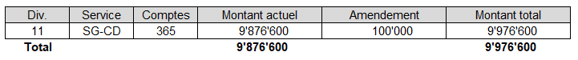

Total d’augmentation des charges : 100’000 CHF

Au vote, la COFIN a refusé cet amendement par :
Oui : 6 | Non : 8 | Abstention : 0

Amendement 4
EàG - Augmenter la contribution de Lausanne à la coopération internationale
La Ville dispose d’un Fonds pour la Solidarité internationale et la coopération au développement. Avec la guerre qui fait rage en Palestine, au Liban et en Ukraine, il est nécessaire d’augmenter grandement les moyens accordés à ce fond.

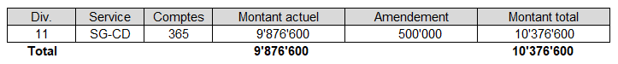

Total d’augmentation des charges : 500’000 CHF

Au vote, la COFIN a refusé cet amendement par :
Oui : 5 | Non : 8 | Abstention : 1

Amendement 5
EàG – Aide alimentaire
La Ville a mis sur pied un système de bons pour soutenir les commerces lausannois pendant la période Covid. Cet amendement demande la poursuite de cette politique. Des bons à faire valoir dans les commerces et manifestations culturelles lausannoises sont adressés aux franges les plus démunies de la population selon des critères à déterminer par la Municipalité.

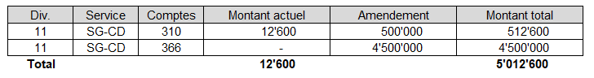

Total d’augmentation des charges : 5’000’000 CHF

Au vote, la COFIN a refusé cet amendement par :
Oui : 2 | Non : 9 | Abstention : 3

Amendement 6
EàG - Augmentation des subventions casuelles pour une culture alternative et populaire lausannoise (12 – Service de la culture)
Doubler les subventions casuelles pour les arts visuels, la création scénique indépendante, les manifestations culturelles, la musique et la participation culturelle, dans le but d’améliorer les salaires des personnes les plus précaires travaillant dans ces secteurs.

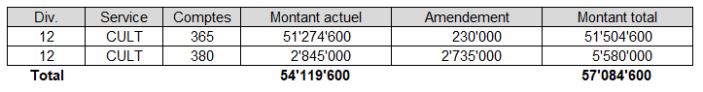

Total d’augmentation des charges : 2'965'000 CHF

Au vote, la COFIN a refusé cet amendement par :
Oui : 2 | Non : 9 | Abstention : 3

Amendement 7
EàG – Augmenter la subvention de l’école de Musique de Lausanne
Afin de leur permettre de ne pas réduire les salaires des enseignants et maintenir une offre attractive à prix accessible de l’offre de cours, augmentation de la subvention de 400'000 CHF.

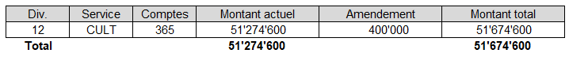

Total d’augmentation des charges : 400’000 CHF

Au vote, la COFIN a refusé cet amendement par :
Oui : 2 | Non : 8 | Abstention : 4

Amendement 8
EàG – Création d’une subvention à la LIG – Ligue d’improvisation de la Galicienne
Création d’une subvention de 50'000 CHF à la LIG qui organise l’un des plus gros festivals d'impro d'Europe alors qu’il est réalisé presque entièrement par le bénévolat. Des financements supplémentaires sont nécessaires pour assurer le déménagement qui aura lieu cette année, continuer à offrir des spectacles à prix libres/abordables, alors que le festival est déjà en déficit de 20'000 CHF.

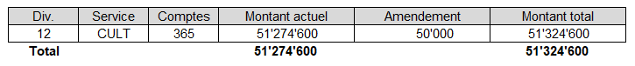

Total d’augmentation des charges : 50’000 CHF

Au vote, la COFIN a refusé cet amendement par :
Oui : 5 | Non : 8 | Abstention : 1

Amendement 9
Les verts - Service urbanisme et police des constructions
Renforcer les moyens du service pour accélérer le traitement des dossiers +1 EPT.

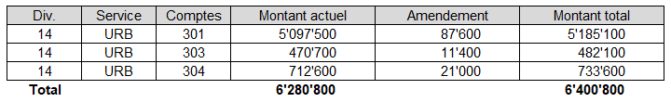

Total d’augmentation des charges : 120’000 CHF

Au vote, la COFIN a refusé cet amendement par :
Oui : 4 | Non : 8 | Abstention : 2

Amendement 10
EàG – Fin des privilèges du CIO et amélioration de la politique d’aide aux personnes en situation de handicap
Nous demandons que la Municipalité retire toutes les formes d’aides et de subventions qu’elle accorde au CIO (charges de loyer, d’entretien, subventions directes et indirectes, etc.) et réattribue l’entièreté de ces montants sous forme d’une subvention à Swiss Paralympic.

Total d’augmentation des charges (Service SMUN): 602’800 CHF
Total de diminution des charges (Service SMUN): 602’800 CHF
Augmentation du déficit : 0 CHF

Au vote, la COFIN a refusé cet amendement par :
Oui : 3 | Non : 8 | Abstention : 3

2. Sécurité et économie

Amendement 11
Les verts - ECS Riponne
Renforcer les moyens actuels dans l’accueil, la gestion de la terrasse et la prévention des conflits + 1 EPT.

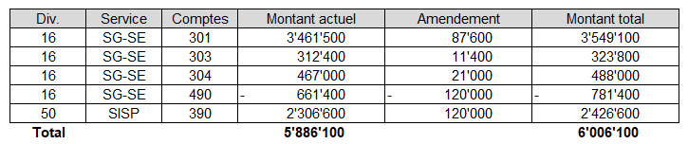

Total d’augmentation des charges : 240’000 CHF
Total d’augmentation des produits : 120’000 CHF
Augmentation du déficit : 120’000 CHF

Au vote, la COFIN a refusé cet amendement par :
Oui : 6 | Non : 7 | Abstention : 1

Amendement 12
EàG - Réaffecter des EPTs non pourvus de la Police vers le SISP
Entre le budget 2022 (au début de la législature) et le budget 2025, le budget du corps de police a été augmenté de 3.45 millions, malgré les difficultés à engager rencontrées ces dernières années. Au vu de l’accroissement de la précarité cet argent supplémentaire serait mieux utilisé s’il était affecté au Service de l'inclusion et des actions sociales de proximité de la ville de Lausanne. L’amendement est neutre financièrement.

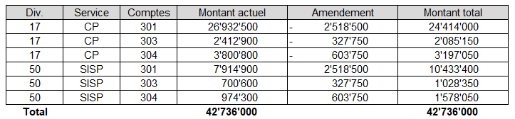

Total de diminution des charges (Service CP): 3’450’000 CHF
Total d’augmentation des charges (Service SISP): 3’450’000 CHF
Augmentation du déficit : 0 CHF

Au vote, la COFIN a refusé cet amendement par :
Oui : 2 | Non : 8 | Abstention : 4
Amendement 13
Les verts - Police judiciaire
Renforcer la lutte contre les réseaux de drogue par un transfert de postes venant des postes police non-pourvus au Budget vers les effectifs de la police judiciaire +2 EPT

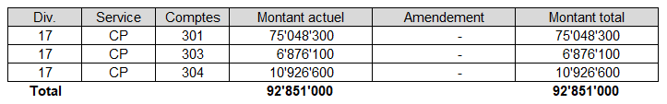

Total d’augmentation des charges (Service CP): 240’000 CHF
Total de diminution des charges (Service CP): 240’000 CHF
Augmentation du déficit : 0 CHF

Au vote, la COFIN a refusé cet amendement par :
Oui : 6 | Non : 8 | Abstention : 0

Amendement 14
EàG – un traitement digne pour les pompiers
Nous demandons l’augmentation des indemnités de nuit des pompiers afin que celles-ci soient de 4 CHF/heure

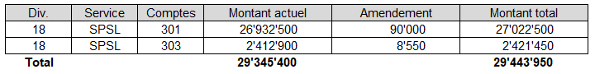

Total d’augmentation des charges : 98’550 CHF

Au vote, la COFIN a refusé cet amendement par :
Oui : 5 | Non : 8 | Abstention : 1

3. Sport et cohésion sociale

Amendement 15
EàG – Une inspection du travail au service des travailleurs·euses
Augmenter de 1 EPT les postes attribués à l’inspection du travail.

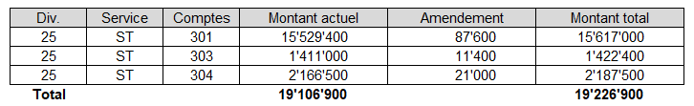

Total d’augmentation des charges : 120’000 CHF

Au vote, la COFIN a refusé cet amendement par :
Oui : 2 | Non : 9 | Abstention : 3

Amendement 16
EàG - La gratuité ciblée des transports publics pour protéger le climat ! (tous les habitantes et habitants)
Développement d’un dispositif de quasi-gratuité des TP à Lausanne. La ville subventionnerait les abonnements de tous les habitantes et habitants pour que ceux-ci reviennent à 40 CHF par personne.

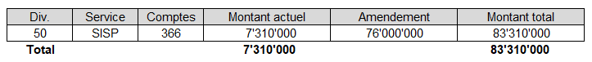

Total d’augmentation des charges : 76’000’000 CHF

Au vote, la COFIN a refusé cet amendement par :
Oui : 2 | Non : 9 | Abstention : 3

Amendement 17
EàG - La gratuité ciblée des transports publics pour protéger le climat ! (bénéficiaires du subside pour l’assurance maladie)
Extension du dispositif de gratuité ciblée des transports publics à tous les bénéficiaires lausannois du subside pour l’assurance maladie

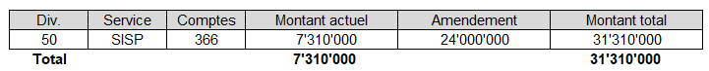

Total d’augmentation des charges : 24’000’000 CHF

Au vote, la COFIN a refusé cet amendement par :
Oui : 2 | Non : 8 | Abstention : 4

Voici le détail du calcul des amendements n° 16 et 17 :
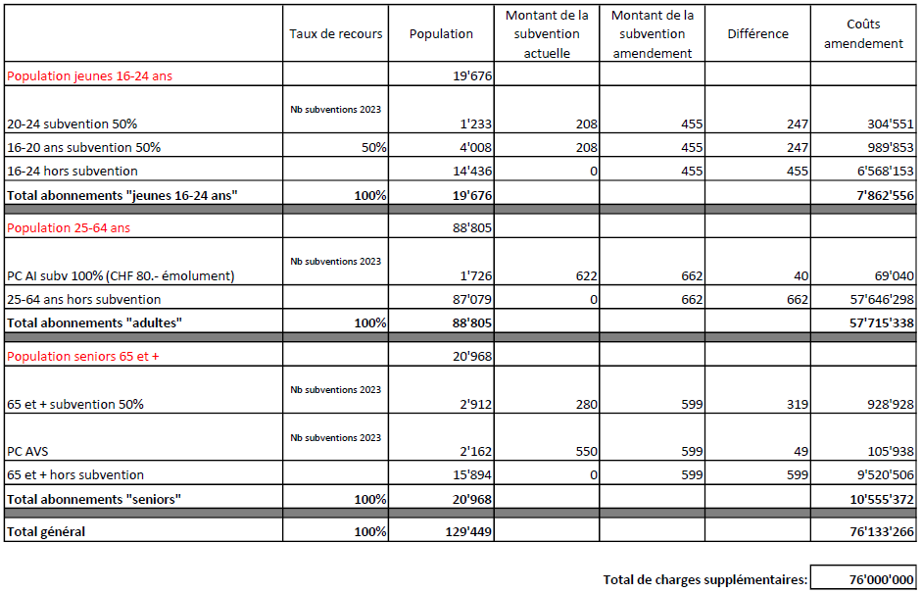

Amendement 18
EàG - Financer l'extension des horaires d'ouverture de l'antenne Riponne de l'ECS
Financer l'extension des horaires d'ouverture de l'antenne Riponne de l'ECS, de sorte à la rendre fonctionnelle 24/24 et 7j/7j

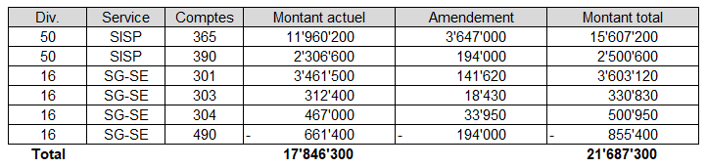

Total d’augmentation des charges : 4’035’000 CHF
Total d’augmentation des produits : 194’000 CHF
Augmentation du déficit : 3’841’000 CHF

Au vote, la COFIN a refusé cet amendement par :
Oui : 2 | Non : 8 | Abstention : 4

Amendement 19
EàG – Augmentation des subventions pour soutenir la prévention du racisme
Nous désirons que le Fonds lausannois d’intégration (FLI) soit doté d’une enveloppe de 50'000 CHF supplémentaire pour accorder des aides plus importantes à des projets qui apportent une contribution à la prévention du racisme.

Total d’augmentation des charges : 50’000 CHF

Au vote, la COFIN a refusé cet amendement par :
Oui : 4 | Non : 8 | Abstention : 2

Amendement 20
EàG - Augmentation de la subvention à la Soupe populaire
Renforcer l’action de cette prestation d’urgence en finançant deux repas de midi supplémentaires.

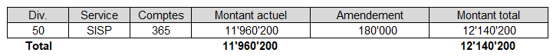

Total d’augmentation des charges : 180’000 CHF

Au vote, la COFIN a refusé cet amendement par :
Oui : 4 | Non : 7 | Abstention : 3

Amendement 21
EàG - Un toit pour toutes et tous en temps de crise
Proposition d’augmenter de 600'000.- la subvention pour l’accueil à bas seuil, de sorte à garantir l’ouverture d’au moins 50 places supplémentaires toute l’année pour le logement d’urgence à Lausanne.

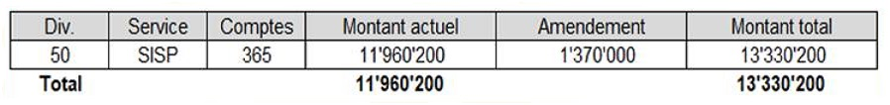

Total d’augmentation des charges : 600’000 CHF

Au vote, la COFIN a refusé cet amendement par :
Oui : 2 | Non : 8 | Abstention : 4

Amendement 22
EàG - Subvention à Jean Dutoit
Accorder une nouvelle subvention de 100'000 CHF par an au collectif Jean Dutoit.

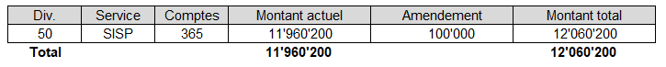

Total d’augmentation des charges : 100’000 CHF

Au vote, la COFIN a refusé cet amendement par :
Oui : 2 | Non : 10 | Abstention : 2

Amendement 23
EàG – Subvention à l’association la Demeure
Nous proposons la création d’une subvention de 150'000 CHF en faveur de l’association la Demeure.

Total d’augmentation des charges : 150’000 CHF

Au vote, la COFIN a refusé cet amendement par :
Oui : 2 | Non : 11 | Abstention : 1

Amendement 24
PLR – Supprimer toute augmentation du budget pour l'ECS (hors fonds provenant de tiers)
Ne pas supprimer les éventuelles augmentations de subventions cantonales, ni les lignes budgétaires liées aux mesures de sécurité encadrant l'ECS.

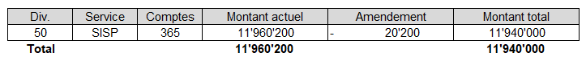

Total de diminution des charges : 20’200 CHF

Au vote, la COFIN a refusé cet amendement par :
Oui : 4 | Non : 10 | Abstention : 0

Amendement 25
PLR – Supprimer la subvention en lien avec l'octroi d'un bon de vélo aux enfants de moins de 14 ans.

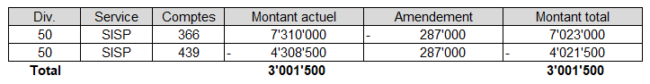

Total de diminution des charges (Service SISP): 287’000 CHF
Total de diminution des revenus (Service SISP): 287’000 CHF
Augmentation du déficit : 0 CHF

Au vote, la COFIN a refusé cet amendement par :
Oui : 4 | Non : 10 | Abstention : 0

4. Logement, Environnement et Architecture

Amendement 26
EàG – Renforcer le service des gérances
Le budget 2025 prévoit d’affaiblir encore davantage le service des gérances en diminuant les montants alloués au personnel. Nous proposons de revenir aux montants qui étaient prévus au budget 2024.

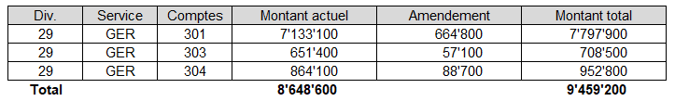

Total d’augmentation des charges : 810’600 CHF

Au vote, la COFIN a refusé cet amendement par :
Oui : 3 | Non : 10 | Abstention : 0

Amendement 27
EàG – Passer à la vitesse supérieure en matière d’assainissement énergétique du patrimoine immobilier appartenant à la ville
La Municipalité est extrêmement en retard sur son objectif d’attendre la neutralité carbone dans les bâtiments qu’elle possède. Malgré qu’elle mette en avant des crédits investissements importants, les sommes en jeu et le rythme actuel des investissements ne suffira de loin pas à atteindre l’objectif fixé en 2050. Cet amendement demande la création d’un fonds d’assainissement énergétique dans le budget ordinaire afin de drastiquement augmenter les ressources à disposition de la politique d’assainissement énergétique. Les montants proposés permettront l’assainissement d’environ 10 bâtiments supplémentaires par année. Nous proposons également l’engagement de 3 EPT supplémentaires pour coordonner ce fonds.
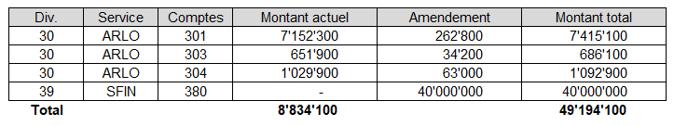

Total d’augmentation des charges : 40’360’000 CHF

Au vote, la COFIN a refusé cet amendement par :
Oui : 2 | Non : 11 | Abstention : 1
Amendement 28
EàG – Création d’une subvention pour Uniterre
Nous proposons que la ville distribue une subvention à Uniterre comme contribution dans le cadre de la politique agricole urbaine de la ville de Lausanne.

Total d’augmentation des charges : 50’000 CHF

Au vote, la COFIN a refusé cet amendement par :
Oui : 2 | Non : 12 | Abstention : 0

Amendement 29
EàG – Création d’une subvention pour le jardin aux 1000 mains
Nous proposons que la ville distribue une subvention au jardin aux 1000 mains comme contribution dans le cadre de la politique agricole urbaine de la ville de Lausanne.

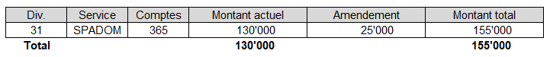

Total d’augmentation des charges : 25’000 CHF

Au vote, la COFIN a refusé cet amendement par :
Oui : 2 | Non : 11 | Abstention : 1

5. Enfance, Jeunesse et Quartiers

Amendement 30
EàG - Un enfant = une place en crèche (34 – Service de la petite enfance)
Nous proposons de créer 100 places de plus que ce que propose la Municipalité dans le budget 2025.

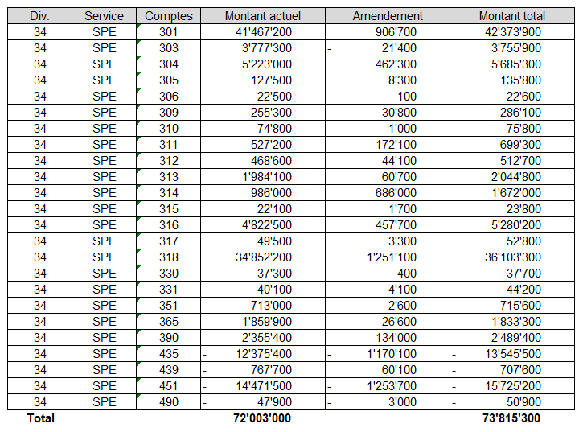

Total d’augmentation des charges : 4’179’000 CHF
Total d’augmentation des revenus : 2’366’700 CHF
Augmentation du déficit : 1’812’300 CHF

Au vote, la COFIN a refusé cet amendement par :
Oui : 2 | Non : 12 | Abstention : 0

Amendement 31
EàG - Taux d’encadrement dans l’accueil préscolaire
Afin de garantir un taux d’encadrement suffisant pour les enfants ainsi que des conditions de travail de qualité pour le personnel en vue de combattre la pénurie actuelle, le taux d’encadrement doit être d’au moins un-e éducateur/éducatrice pour 7 enfants dans les catégories trotteurs et moyens.

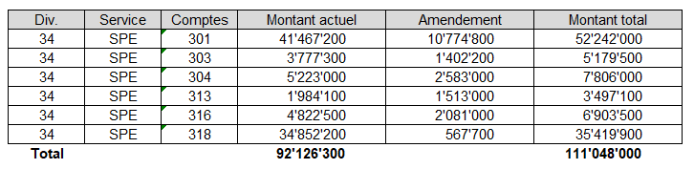

Total d’augmentation des charges : 18’921’700 CHF

Au vote, la COFIN a refusé cet amendement par :
Oui : 2 | Non : 12 | Abstention : 0

Amendement 32
EàG - Taux d'encadrement d'un minimum de 1 éducateur-ice pour 10 enfants dans les structures d'accueil parascolaire
Compte tenu de la nécessité de garantir un environnement propice au bien-être et au développement des enfants ainsi que d'améliorer les conditions de travail des professionnels du secteur, il est essentiel d'établir un taux d'encadrement minimum réglementaire. Cette mesure vise également à pallier la pénurie de personnel qualifié en renforçant l'attractivité des métiers liés à l'encadrement des jeunes écoliers. Le taux d’encadrement devrait ainsi être d’au moins un-e éducateur/éducatrice pour 10 enfants dans les catégories des écoliers.
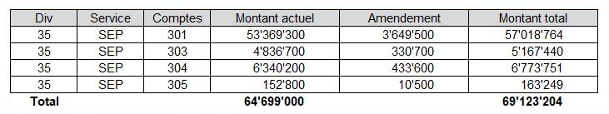
Total d’augmentation des charges : 4’424’300 CHF

Amendement 33
EàG - Un enfant = une place en APEMS (35 – Service des écoles et du parascolaire)
Au vu des insuffisances structurelles dans le domaine de l’accueil parascolaire, nous proposons de doubler l’augmentation prévue par la Municipalité pour 2025.

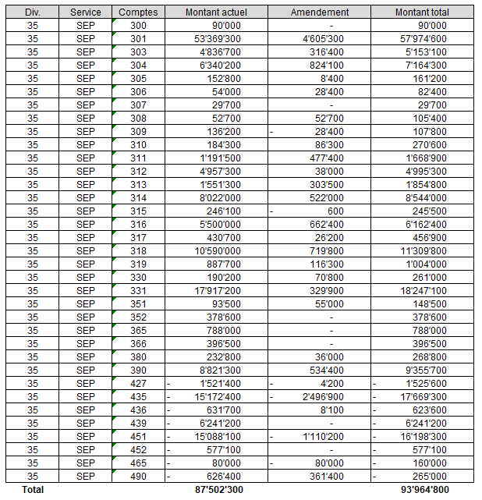

Total d’augmentation des charges : 9’784’300 CHF
Total d’augmentation des revenus : 3’321’800 CHF
Augmentation du déficit : 6’462’500 CHF

Au vote, la COFIN a refusé cet amendement par :
Oui : 2 | Non : 12 | Abstention : 0

Amendement 34
EàG – Un petit effort en plus pour les enfants déshérités
La Municipalité propose au budget une subvention d’une hauteur de 500CHF pour les enfants déshérités (Aide à des enfants déshérités (matériel de première nécessité, frais de transports, habits). Devant la faiblesse de ces montants, nous proposons à la Municipalité de se montrer plus généreuse est d’augmenter ce montant pour atteindre les 20'000 CHF.

Total d’augmentation des charges : 19’500 CHF

Au vote, la COFIN a refusé cet amendement par :
Oui : 2 | Non : 9 | Abstention : 3

Amendement 35
PLR – Supprimer la nouvelle part de subvention accordée à la FASL (augmentation de la subvention de 2024 à 2025).

Total de diminution des charges : 414’800 CHF

Au vote, la COFIN a refusé cet amendement par :
Oui : 4 | Non : 10 | Abstention : 0

Amendement 36
EàG – aide aux personnes en situation de handicap
Nous proposons la création d’une subvention de 50'000 CHF en faveur de l’association Inclusion Handicap, association faîtière des organisations de personnes handicapées, œuvre en faveur d’une société inclusive qui garantisse à ces personnes une participation pleine et entière à la vie en société.
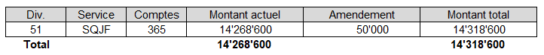

Total d’augmentation des charges : 50’000 CHF

Au vote, la COFIN a refusé cet amendement par :
Oui : 2 | Non : 11 | Abstention : 1
6. Finances et Mobilité

Amendement 37
EàG - Favorisons l’égalité entre les genres
Le bureau de l’égalité distribue des subventions ponctuelles à des projets en faveur de l’égalité entre femmes et hommes. Nous désirons que le budget accordé à ces subventions soit augmenté de 100'000 CHF et s’adresse à tout projet en faveur de l’égalité entre les genres.

Total d’augmentation des charges : 100’000 CHF

Au vote, la COFIN a refusé cet amendement par :
Oui : 2 | Non : 9 | Abstention : 3

Amendement 38
PLR - Maintenir la charge totale des intérêts au niveau du budget 2024 - soit réduire la charge.

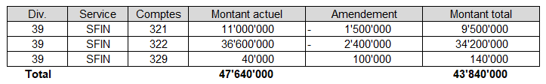

Total de diminution des charges : 3’800’000 CHF

Au vote, la COFIN a refusé cet amendement par :
Oui : 3 | Non : 10 | Abstention : 0

Amendement 39
PLR - Introduire des baisses linéaires de 0,5% soit requérir de l'ensemble des Directions une baisse de 0,5% de leur budget

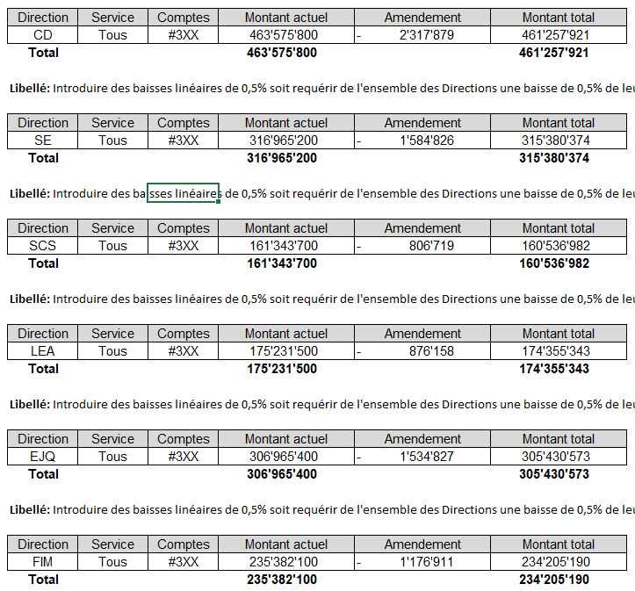
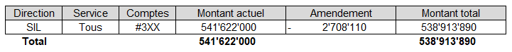

Total de diminution des charges : 11’005’429 CHF

Au vote, la COFIN a refusé cet amendement par :
Oui : 4 | Non : 10 | Abstention : 0

Amendement 40
PLR - Réduire l'indexation budgétée au taux de l’IPC d’octobre (0,6%).
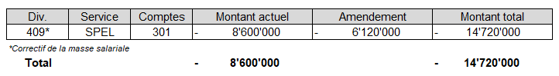

Total de diminution des charges : 6’120’000 CHF (correctif de la masse salariale)

Au vote, la COFIN a refusé cet amendement par :
Oui : 4 | Non : 10 | Abstention : 0
Amendement 41
PLR - Supprimer l’indexation des salaires 2025 des Municipaux ainsi que du Syndic.

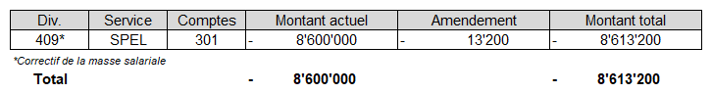

Total de diminution des charges : 13’200 CHF (correctif de la masse salariale)

Au vote, la COFIN a refusé cet amendement par :
Oui : 4 | Non : 10 | Abstention : 0

Amendement 42
EàG – Améliorons la qualité de vie des piétons
Le délégué piéton à la ville de Lausanne n’est actuellement engagé qu’à 80%. Nous proposons de le passer à 100% pour accélérer les projets de ce domaine prioritaire au sens du plan climat.

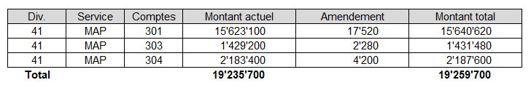

Total d’augmentation des charges : 24’000 CHF

Au vote, la COFIN a refusé cet amendement par :
Oui : 2 | Non : 12 | Abstention : 0

7. Services industriels

Amendement 43
PLR - Réaliser une économie de 1 % sur la consommation d’énergie liée au patrimoine administratif hors SIL-EAU, amorçant ainsi une véritable réduction annuelle.

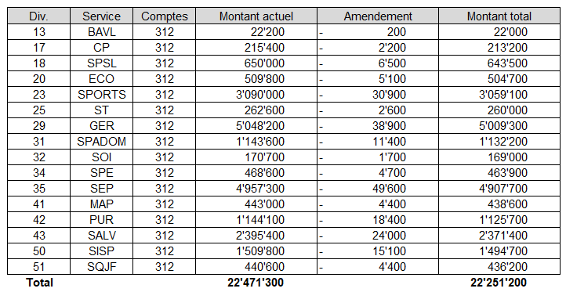

Total de diminution des charges : 220’100 CHF

Au vote, la COFIN a refusé cet amendement par :
Oui : 3 | Non : 9 | Abstention : 2

- Discussion du préavis 2024/47 « Budget de fonctionnement de l’exercice 2025 »
Hormis l’examen des rapports des sous-commissions, l’essentiel des débats de la Commission des finances a été consacré aux amendements. Cela étant, une partie de la Commission demeure préoccupée par le niveau d’endettement de la Ville. Enfin, les questions et remarques ponctuelles ont reçu les explications et renseignements appropriés.
- Plan des investissements
La Commission des finances a pris connaissance du Plan des investissements pour les années 2025 à 2028. Il s’agit d’un document important qui permet de mieux connaître les intentions de la Municipalité pour les années à venir en matière d’engagements financiers.
- Conclusions
La Commission des finances propose au Conseil communal d'adopter les conclusions suivantes :

1) d'arrêter le budget de fonctionnement de l'exercice 2025 comme il suit :

Charges CHF 2'201'085'700.-
Revenus CHF 2'138'764'100.-
------------------------------------------------------------------
Excédent de charges CHF 62'321'600.-

Au vote, la commission accepte la conclusion n° 1 par 7 oui contre 6 non, sans abstention.

2) de prendre acte du plan des investissements pour les années 2025 à 2028 ;

La commission prend acte.

Lausanne, le 24 novembre 2024

Le rapporteur :

Valentin Christe
Président de la Commission permanente des finances

